Nombres: Viktor Raúl Hernández Vargas  Christopher Eduardo Soto Betancourt  Efren Aaron Gómez Casimiro |  | Matrícula: AL03003728  AL07098518  AL07064860
Nombre del curso:  Metodologías ágiles | Nombre del profesor:  Jesús Fernando Fabián Jocobi
Módulo:  1 | Actividad: Actividad 1
Fecha: 17/10/2025 | Equipo: Vik, Chris y Efren
Bibliografía:

Introducción
En este proyecto participo como integrante del equipo de InnovApps S.A. de C.V., empresa encargada de desarrollar nuevas funcionalidades para una aplicación existente, aplicando la metodología ágil Scrum. Mi objetivo es contribuir al desarrollo de una solución tecnológica que responda de manera eficiente a las necesidades del cliente, garantizando calidad, seguridad y una buena experiencia de usuario. Para esta actividad elegí trabajar en la funcionalidad de gestión de perfiles de usuario, la cual permitirá que los usuarios editen y personalicen su información dentro de la aplicación, incluyendo la carga de fotografías, la actualización de datos personales y la configuración de sus preferencias. A lo largo del proceso aplicaré los principios del marco de trabajo Scrum, asignando los roles correspondientes, elaborando el Product Backlog con historias de usuario, planificando el sprint, realizando reuniones diarias para dar seguimiento al progreso y finalizando con la revisión y retrospectiva del sprint. Con este enfoque busco promover la colaboración, la mejora continua y la entrega de valor constante en cada etapa del desarrollo.
Desarrollo
1. Formen equipos para realizar la actividad. Cada equipo debe estar compuesto por tres a cinco integrantes.

2. Asigna los roles correspondientes dentro del equipo Scrum: Scrum Master, Product Owner y Development Team.
Asignación de los roles correspondientes dentro del equipo Scrum:
Scrum Master: Viktor Raúl Hernández Vargas
Product Owner: Christopher Eduardo Soto Betancourt
Development Team: Efren Aaron Gomez Casimiro

3. Elige una de las siguientes funcionalidades propuestas: autenticación con redes sociales, gestión de perfiles de usuario, sistema de notificaciones push o integración con pagos en línea, para desarrollarla en la aplicación móvil o de escritorio.
Hemos decidido desarrollar la funcionalidad de gestión de perfiles de usuario, la cual permitirá a los usuarios editar y personalizar su información dentro de la aplicación, incluyendo la posibilidad de actualizar sus datos personales, cargar una fotografía de perfil y configurar sus preferencias. Consideramos que esta opción es la más adecuada porque aporta un alto valor al usuario final al ofrecerle control sobre su propia información y una experiencia más personalizada, además de ser una característica esencial en la mayoría de las aplicaciones actuales.
La elección de esta funcionalidad también responde a su relevancia en términos de usabilidad y seguridad, ya que permite mantener los datos del usuario actualizados y protegidos mediante mecanismos de autenticación y edición segura. Asimismo, su desarrollo representa una oportunidad para aplicar buenas prácticas de diseño de interfaz, manejo de datos y validación de información, asegurando que la integración con el sistema existente sea fluida y confiable.
Finalmente, esta funcionalidad favorece la retención de usuarios y mejora la percepción del producto, ya que una aplicación que permite gestionar el perfil de forma sencilla y eficiente genera confianza, comodidad y satisfacción. Por estas razones, consideramos que la gestión de perfiles de usuario es la opción más equilibrada en cuanto a impacto, complejidad técnica y beneficio tanto para los usuarios como para la empresa cliente.
Creación del Product Backlog:
Definición y priorización de las historias de usuario
Para la definición y priorización de las historias de usuario, mi compañero Christopher, en su rol de Product Owner, ha definido y priorizado las siguientes historias relacionadas con la funcionalidad Gestión de perfiles de usuario, cuyo propósito es permitir a los usuarios editar, personalizar y mantener actualizada su información dentro de la aplicación de InnovApps.
Cada historia se redacta en el formato “Como [perfil], quiero [acción], para [beneficio]”, asegurando que refleje claramente la necesidad del usuario y el valor que aporta al producto final.
Historias de Usuario (Product Backlog)
Prioridad | Historia de Usuario | Nombre Ficticio | Descripción breve de funcionalidad
1 | Como usuario registrado, quiero editar mis datos personales para mantener mi perfil actualizado y correcto. | Laura Sánchez | Permite modificar nombre, correo y otros datos personales desde la sección de perfil.
2 | Como usuario registrado, quiero cambiar mi foto de perfil para personalizar mi cuenta y que me identifiquen fácilmente. | Carlos Méndez | Agrega una opción para subir, reemplazar o eliminar la foto de perfil.
3 | Como usuario registrado, quiero actualizar mis preferencias de notificaciones para recibir solo la información que me interesa. | Ana Torres | Ofrece un panel de configuración de notificaciones (push, email, SMS).
4 | Como usuario registrado, quiero cambiar mi contraseña para mantener segura mi cuenta. | Javier Ramírez | Permite cambiar la contraseña con validación de seguridad y confirmación.
5 | Como usuario registrado, quiero visualizar un resumen de mi perfil para ver rápidamente toda la información que he compartido. | Mariana López | Muestra en una sola vista los datos personales, preferencias y foto de perfil.
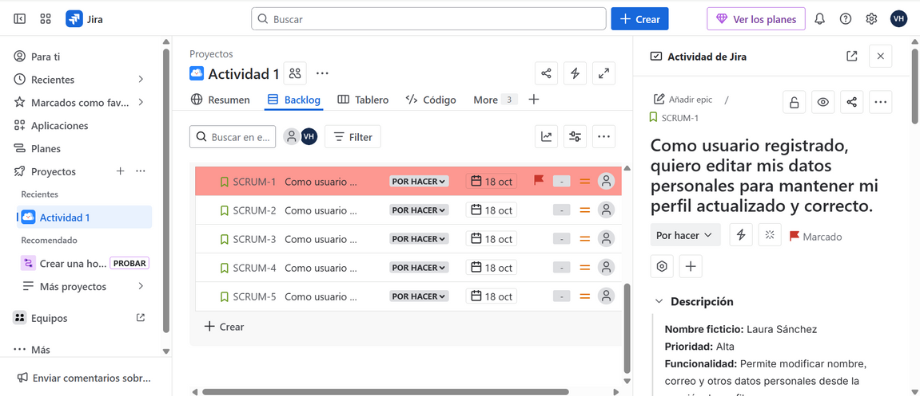
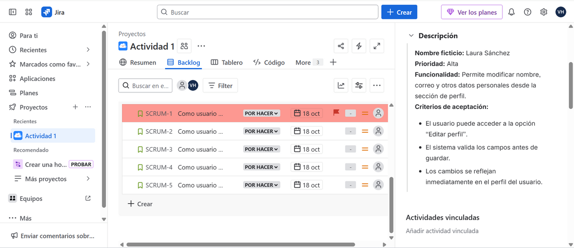
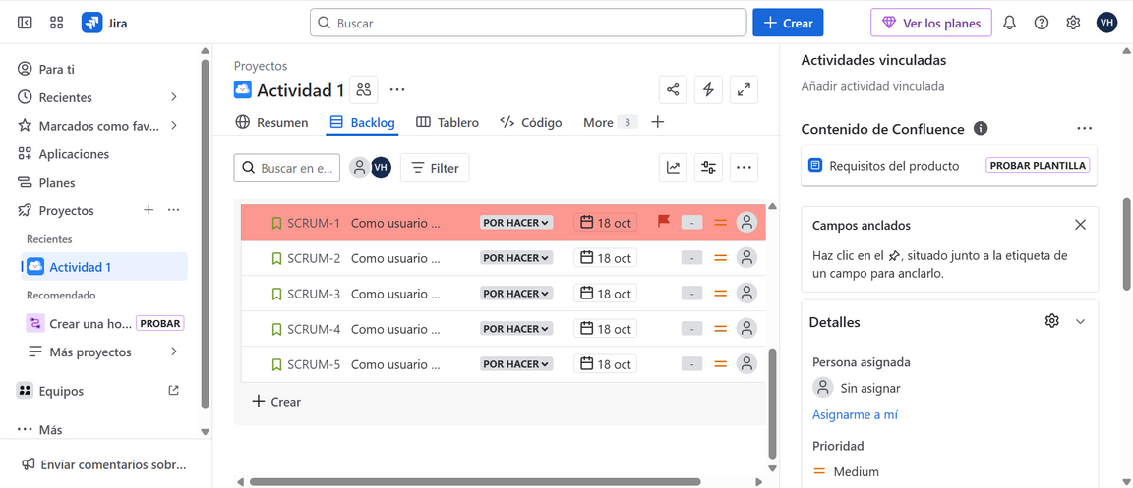
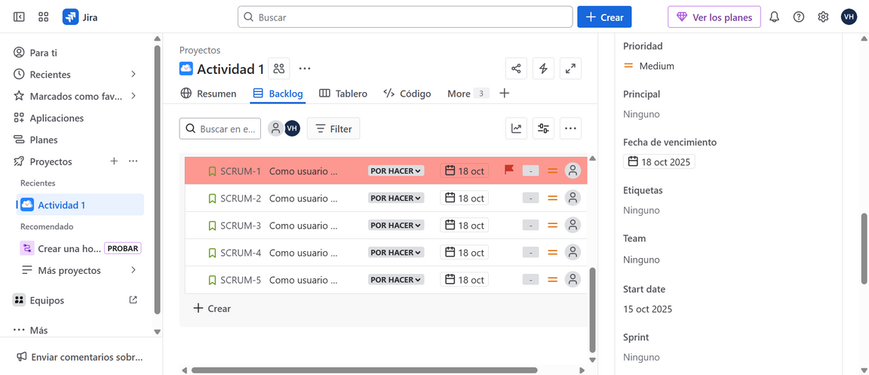
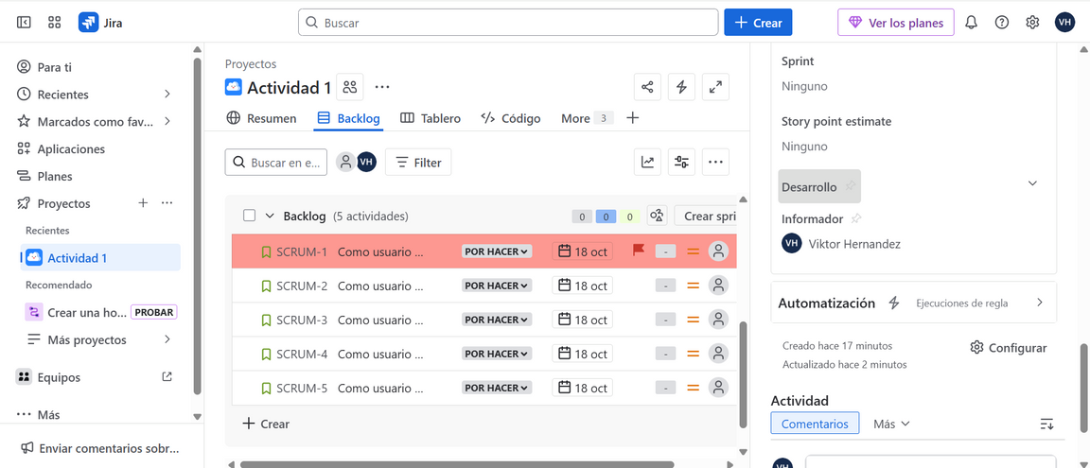
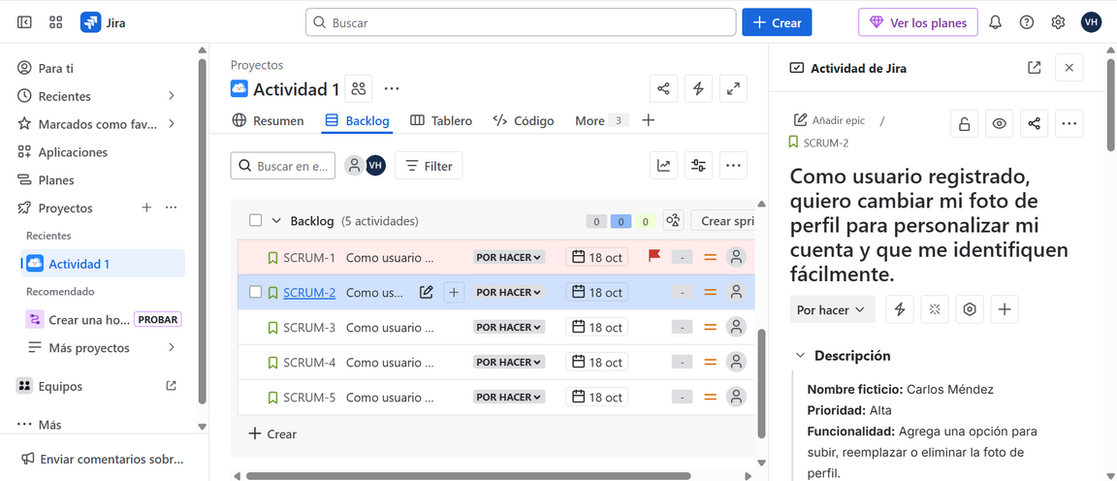
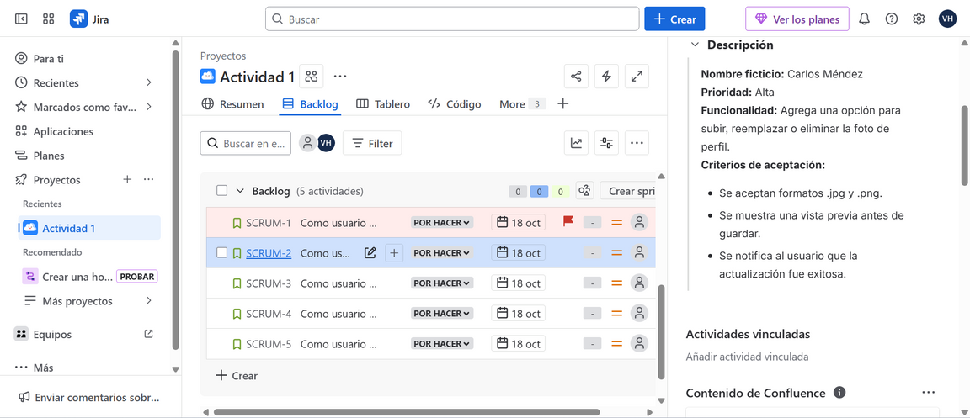
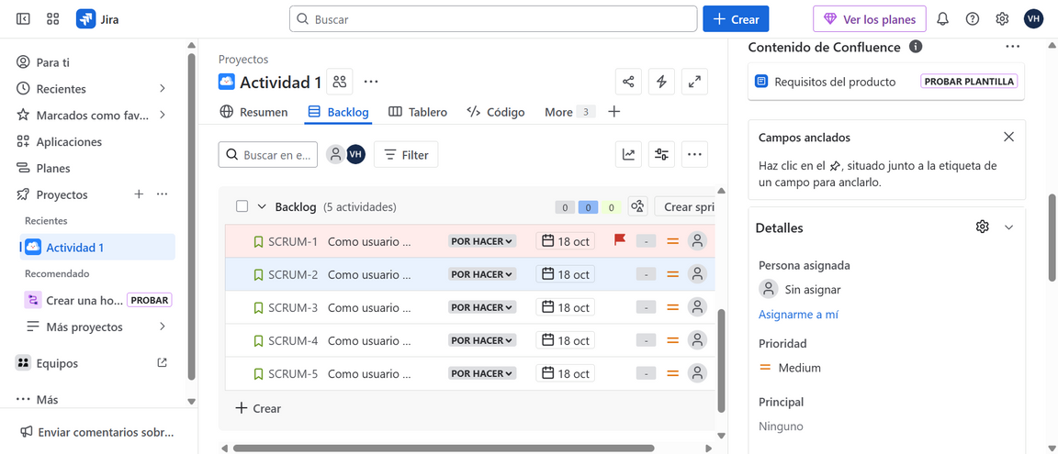
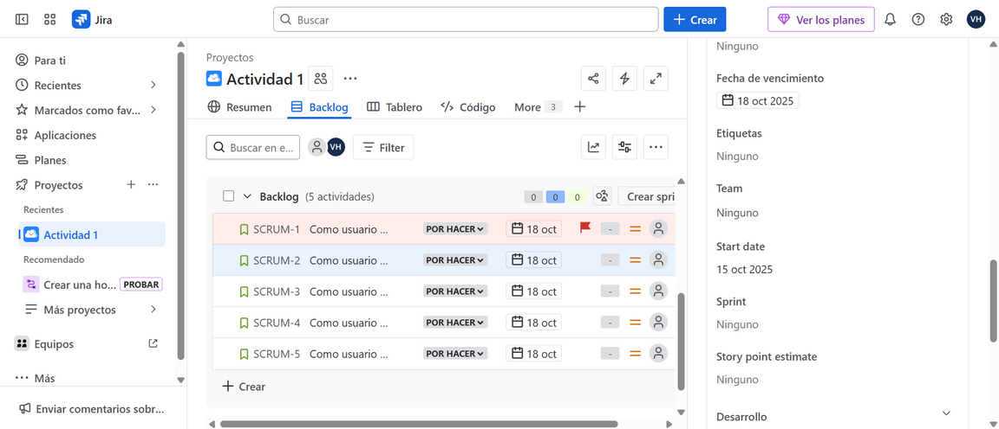
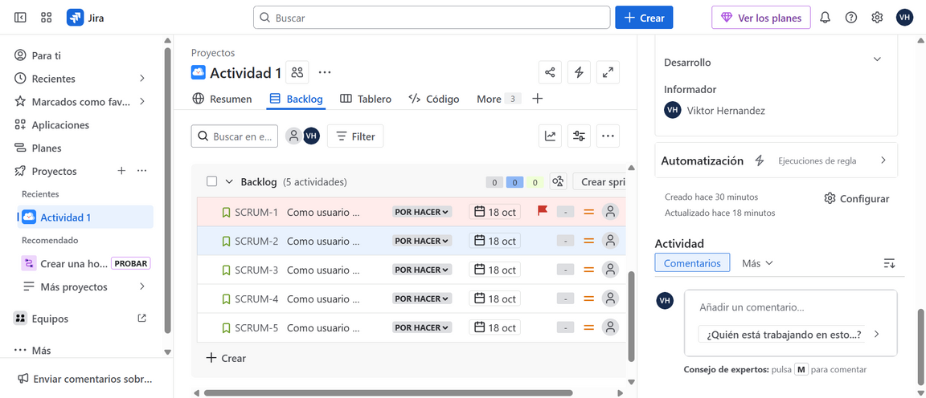
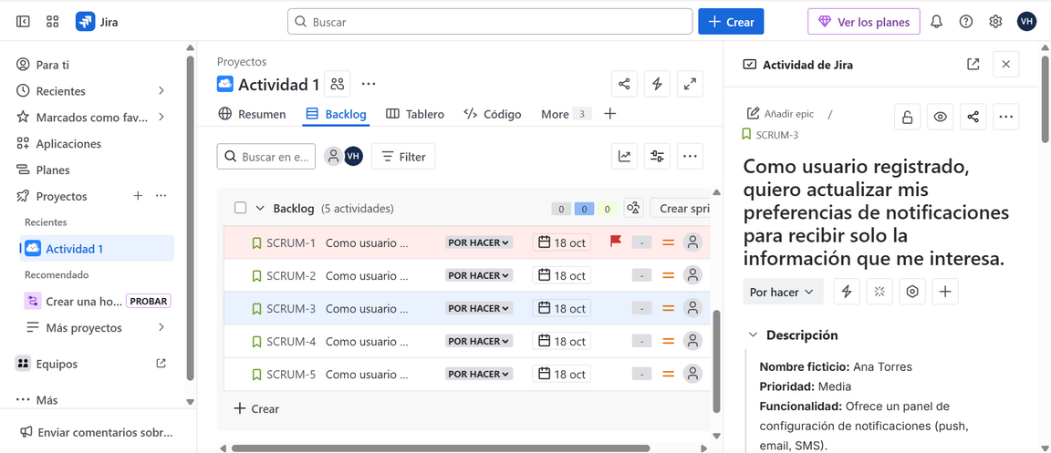
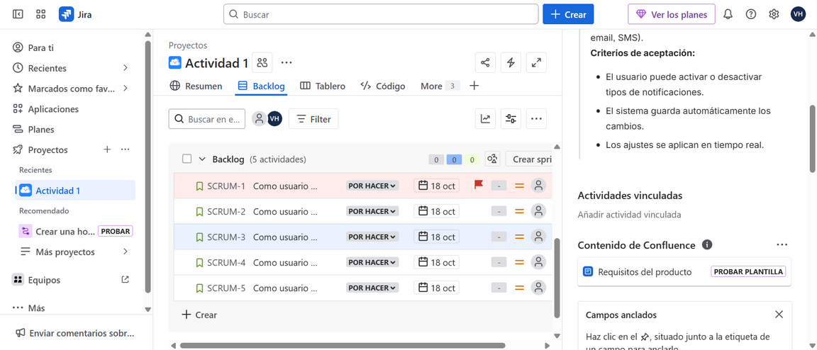
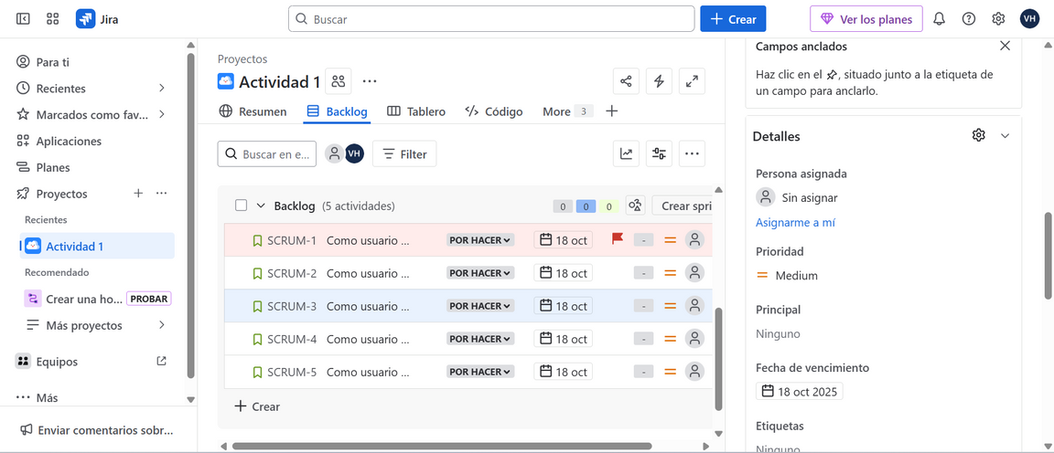
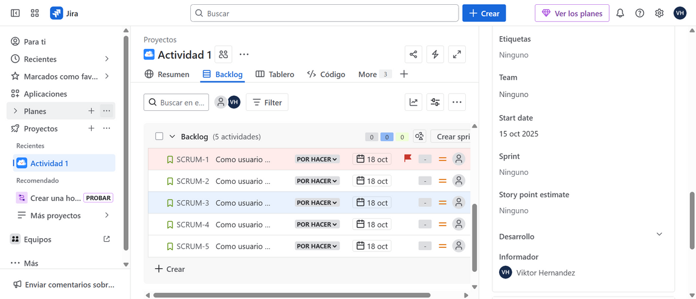
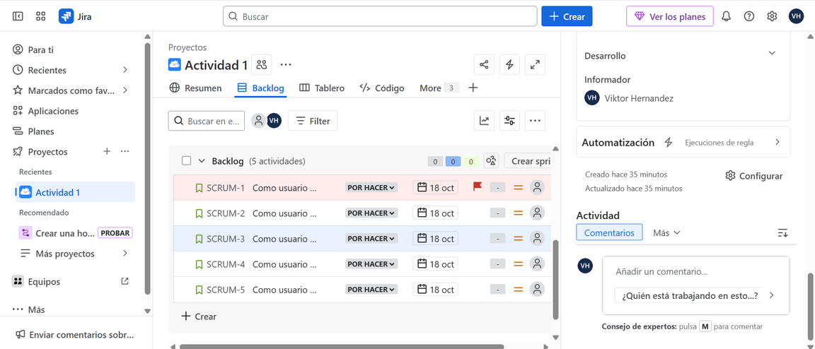
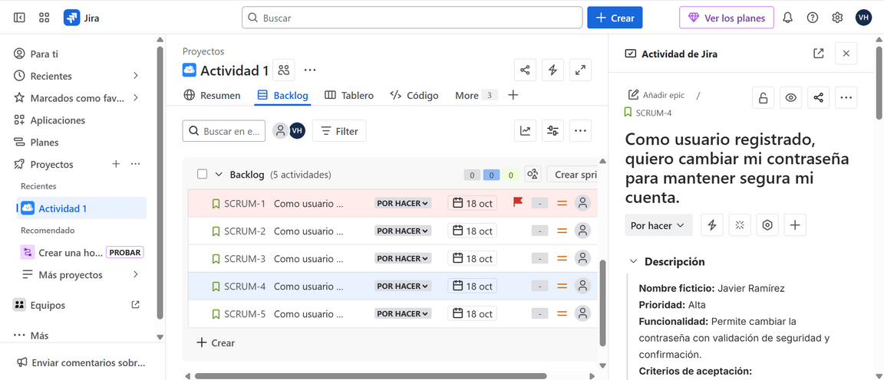
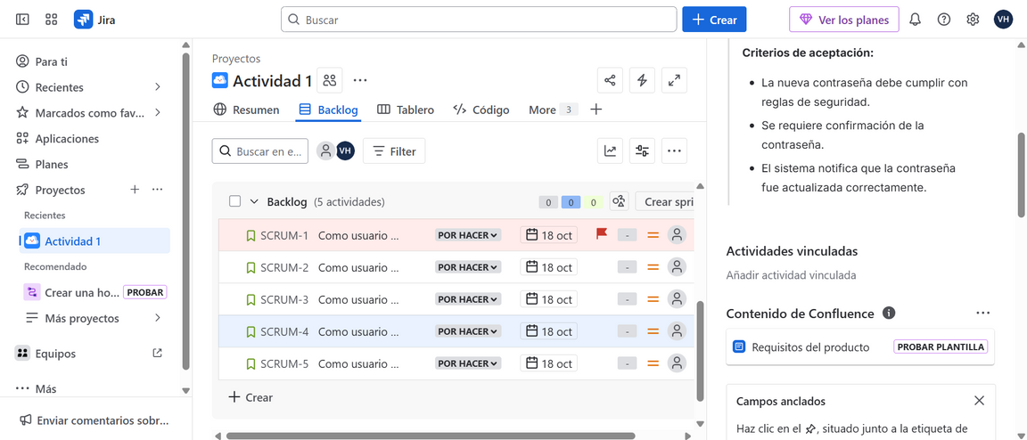
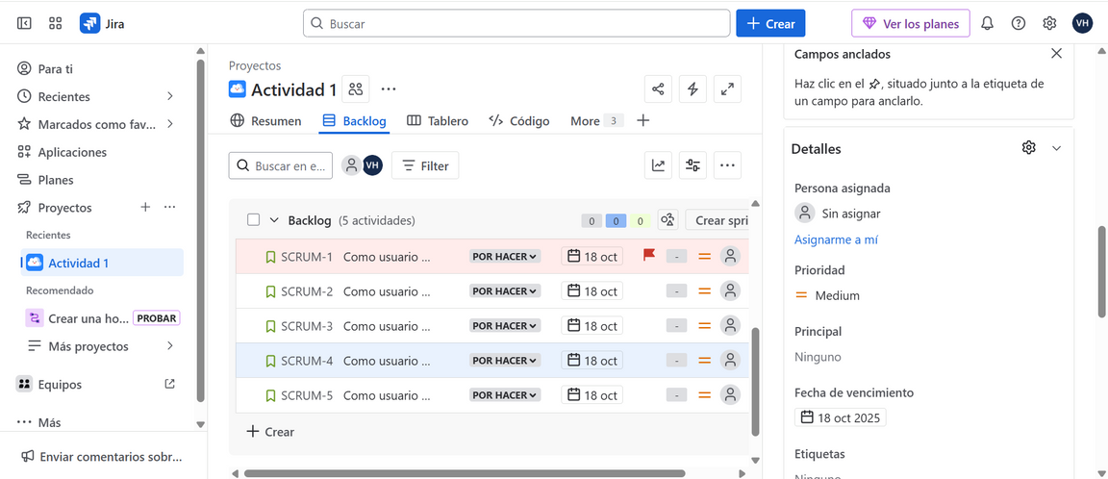
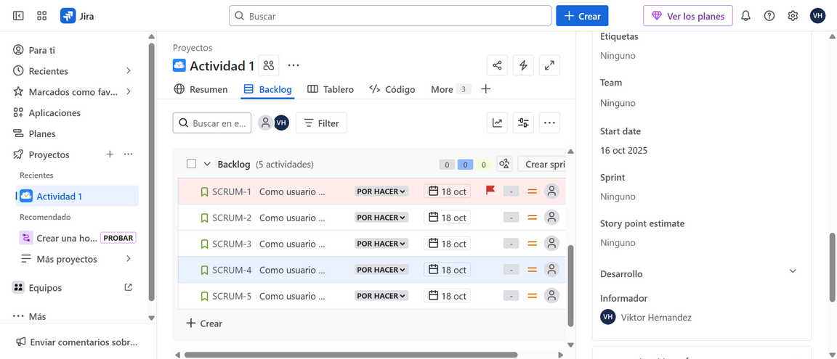
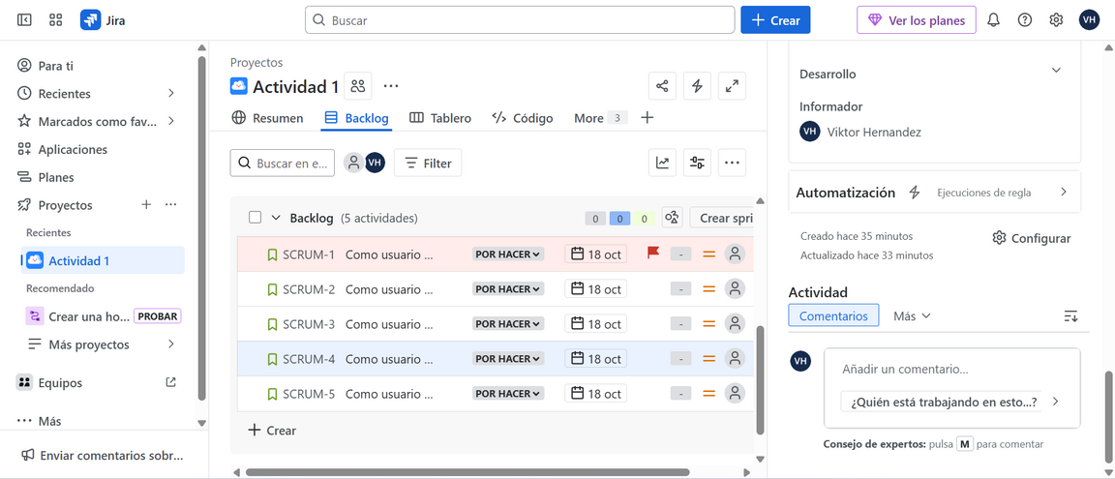
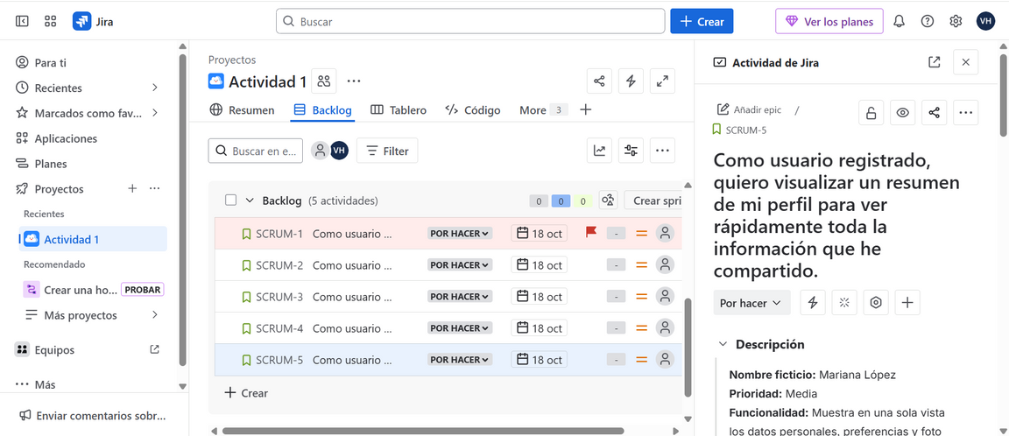
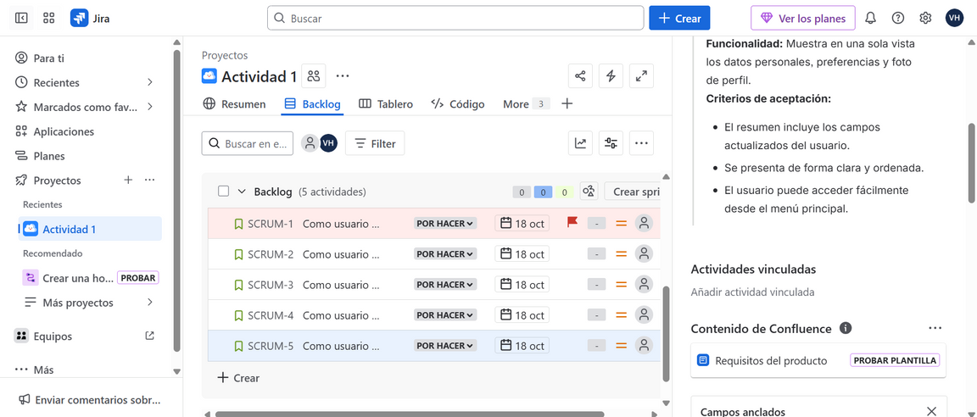
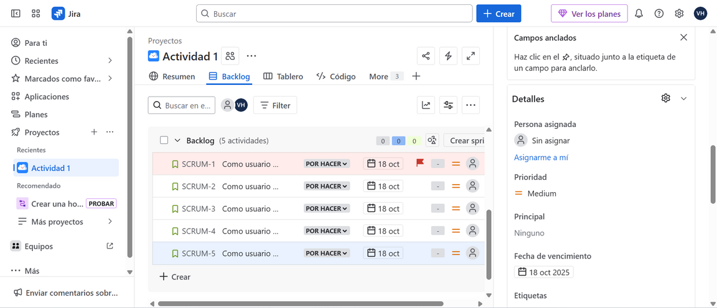
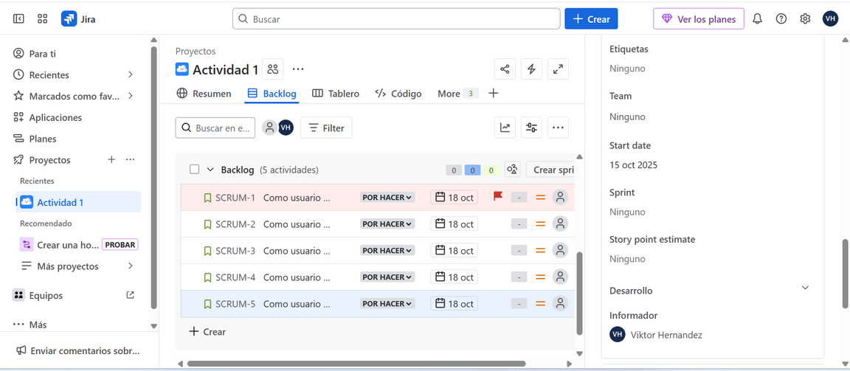
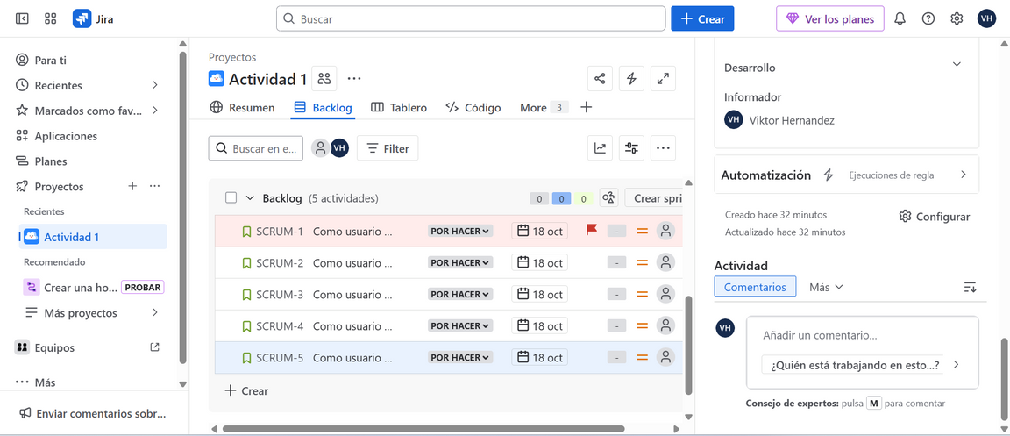
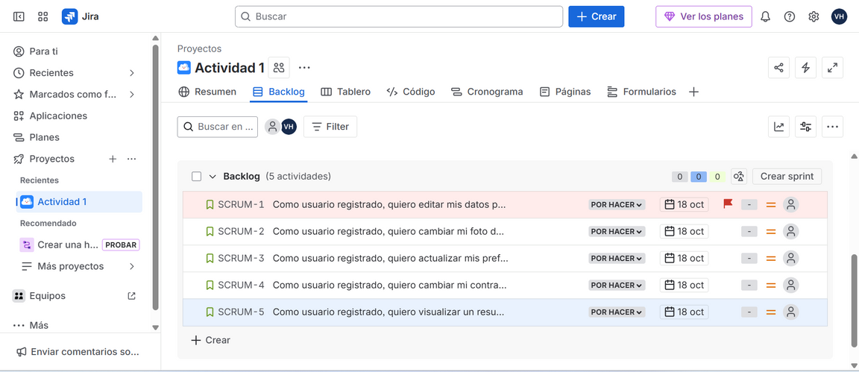

Sprint Planning:
Tras la reunión de planificación del sprint en la que participamos el Product Owner, el Scrum Master y el Development Team, hemos llegado a un acuerdo en el que las historias que trabajaremos en este sprint son las Historias 1, 2 y 4 del Product Backlog, ya que representan las funcionalidades más críticas y prioritarias para garantizar que los usuarios puedan gestionar y asegurar su perfil de manera efectiva.
La Historia 1, creada por Laura Sánchez, permite que los usuarios registrados editen sus datos personales, incluyendo nombre, correo y otros detalles relevantes, para mantener su perfil actualizado y correcto. La elegimos porque la precisión de los datos personales es fundamental tanto para el funcionamiento de la aplicación como para la experiencia del usuario, asegurando que la información registrada sea confiable y útil en otras funcionalidades. Esto nos lleva a la Historia 2, propuesta por Carlos Méndez, que permite a los usuarios cambiar su foto de perfil, brindando opciones para subir, reemplazar o eliminar imágenes. Esta historia se seleccionó porque la personalización del perfil mejora significativamente la interacción con la aplicación y genera un sentido de identidad y reconocimiento dentro de la plataforma, complementando la actualización de datos personales y aumentando el valor percibido por el usuario.
La Historia 4, planteada por Javier Ramírez, contempla la funcionalidad de cambiar la contraseña, con validaciones de seguridad y confirmaciones necesarias para proteger la cuenta. Esta historia fue priorizada debido a que la seguridad de la información del usuario es crítica y garantiza la confianza en la aplicación; además, complementa la gestión del perfil al asegurar que los cambios realizados en los datos y la personalización se encuentren protegidos. Por ende, las Historias 3 y 5, que también aportan valor, han quedado para sprints posteriores. La Historia 3, de Ana Torres, permite actualizar preferencias de notificaciones, mientras que la Historia 5, de Mariana López, proporciona un resumen visual del perfil; estas se implementarán más adelante para completar la experiencia integral del usuario, una vez aseguradas las funcionalidades críticas iniciales.
Hemos verificado que el equipo cuenta con las habilidades y recursos necesarios para completar las historias seleccionadas dentro del tiempo asignado para este sprint. Cada miembro tiene los conocimientos necesarios para realizar las tareas de edición de datos, actualización de fotos y cambio de contraseña, lo cual nos asegura poder cumplir con los objetivos del Sprint Goal. Además, se consideró la disponibilidad de todos los integrantes y se ajustó la carga de trabajo para no sobrecargar el Sprint Backlog, garantizando que el equipo se comprometa únicamente con lo que puede entregar de manera realista y efectiva.
Las historias seleccionadas se han desglosado en tareas más pequeñas, asignadas a cada miembro del Development Team de la siguiente manera:
Historia 1: Editar datos personales
Implementar formulario de edición de datos personales → Efren
Validación de campos y mensajes de error → Efren
Actualización de base de datos y sincronización → Efren
Estimación de esfuerzo: 5 puntos (Planning Poker)
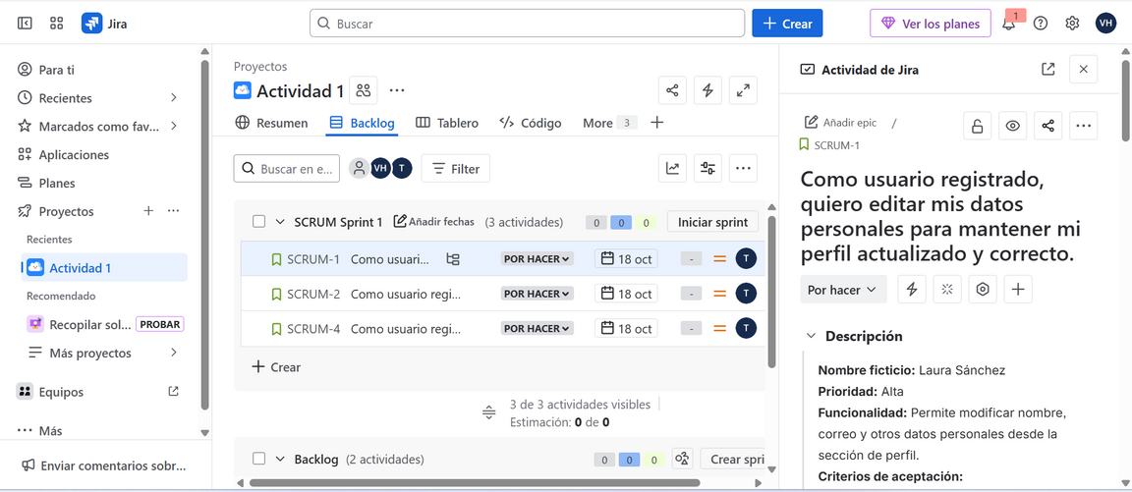
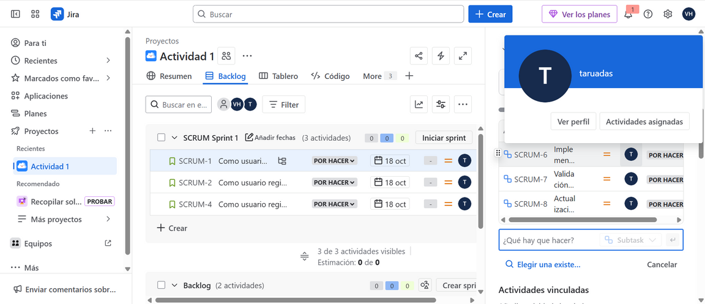
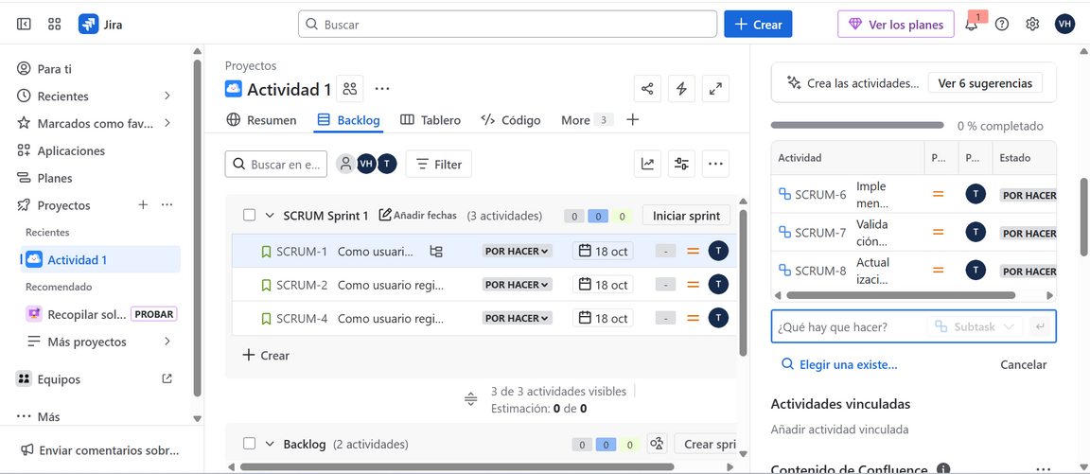
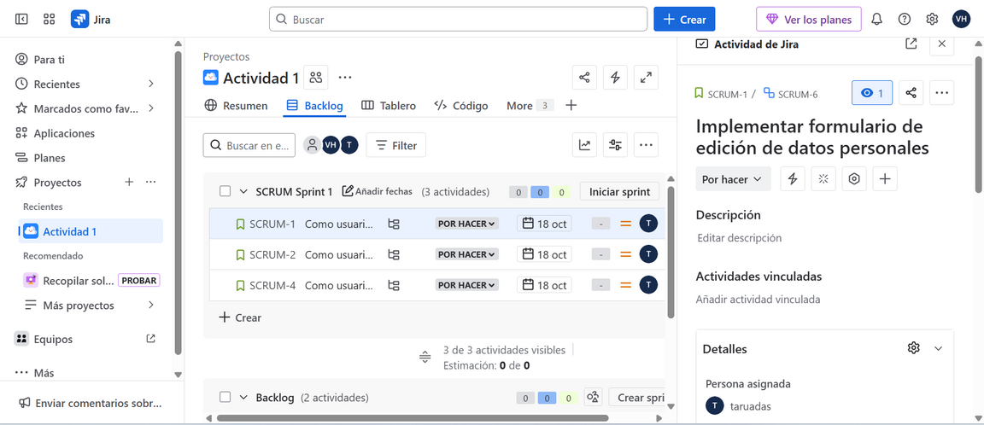
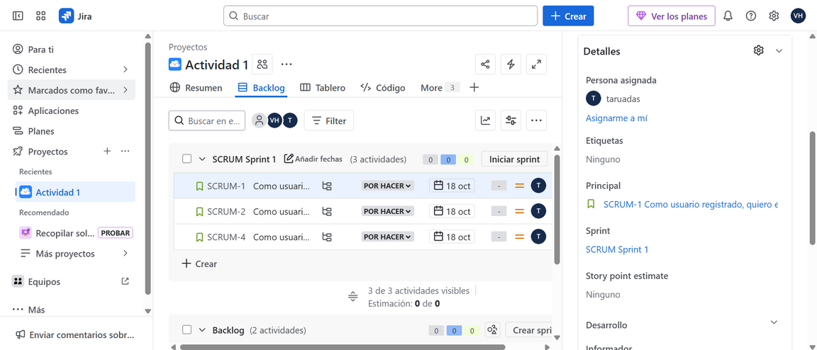
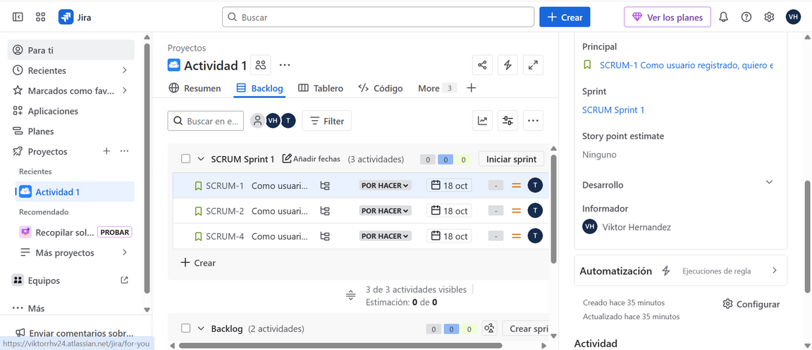
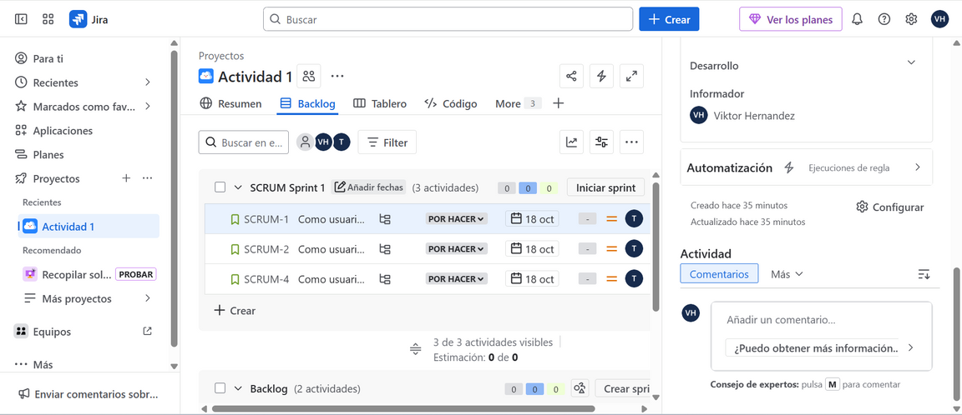
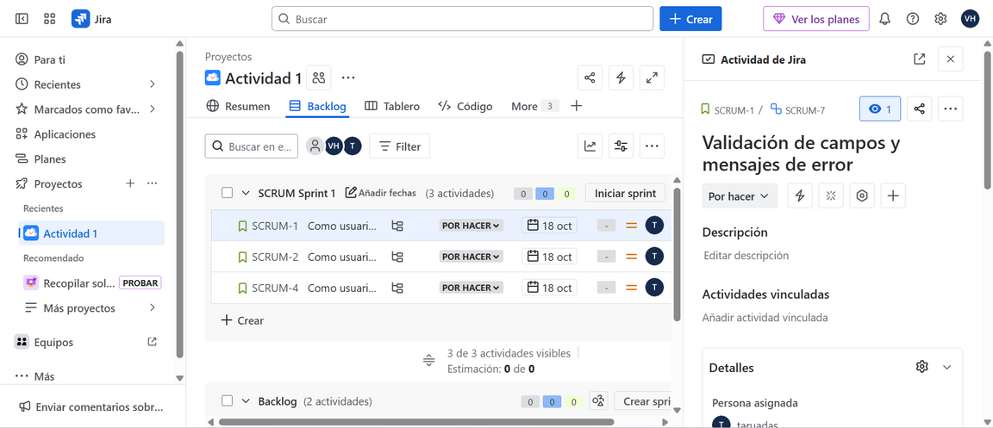
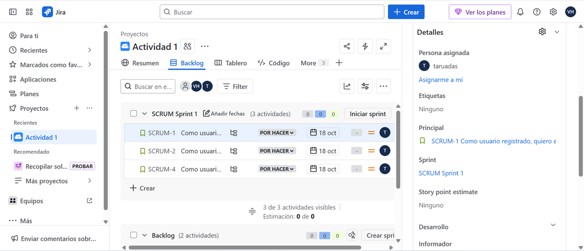
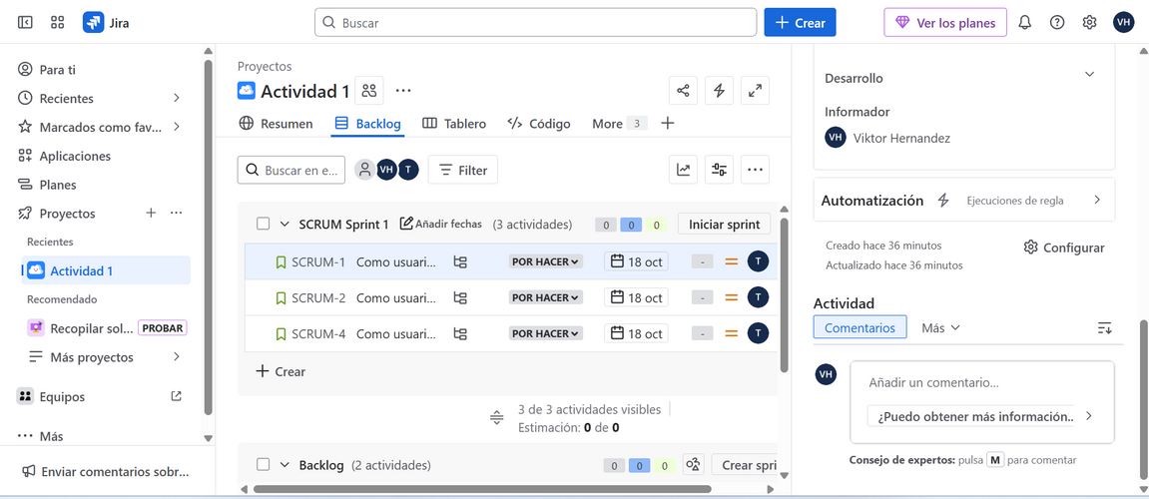
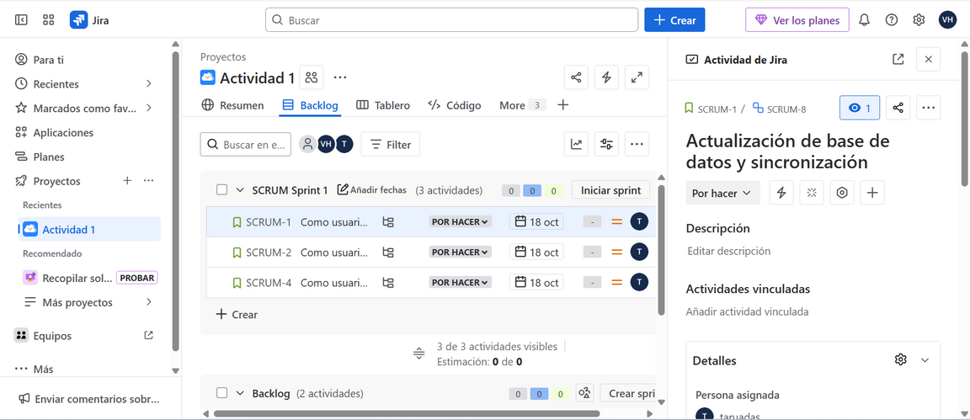
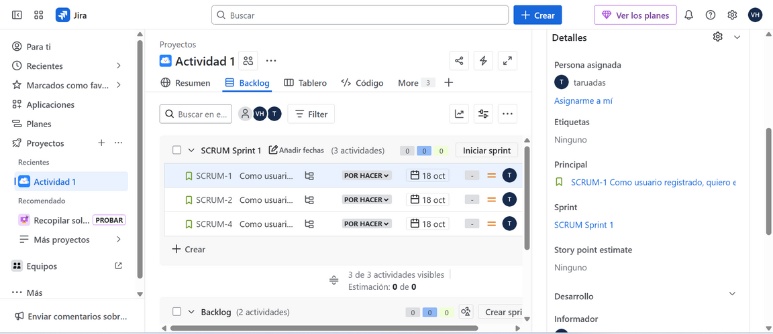
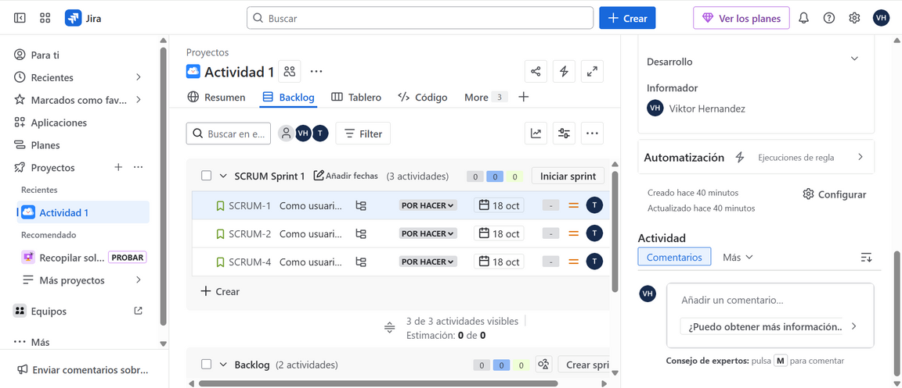

Historia 2: Cambiar foto de perfil
Subida y reemplazo de imagen → Efren
Visualización de vista previa de imagen → Efren
Confirmación de actualización exitosa y notificación → Efren
Estimación de esfuerzo: 3 puntos (Planning Poker)
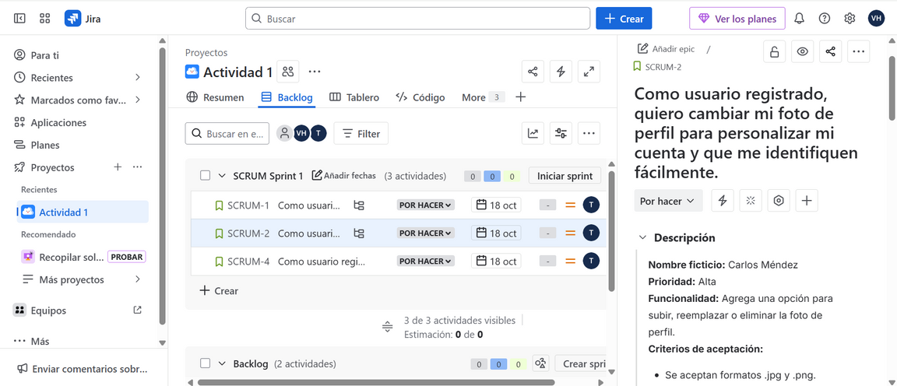
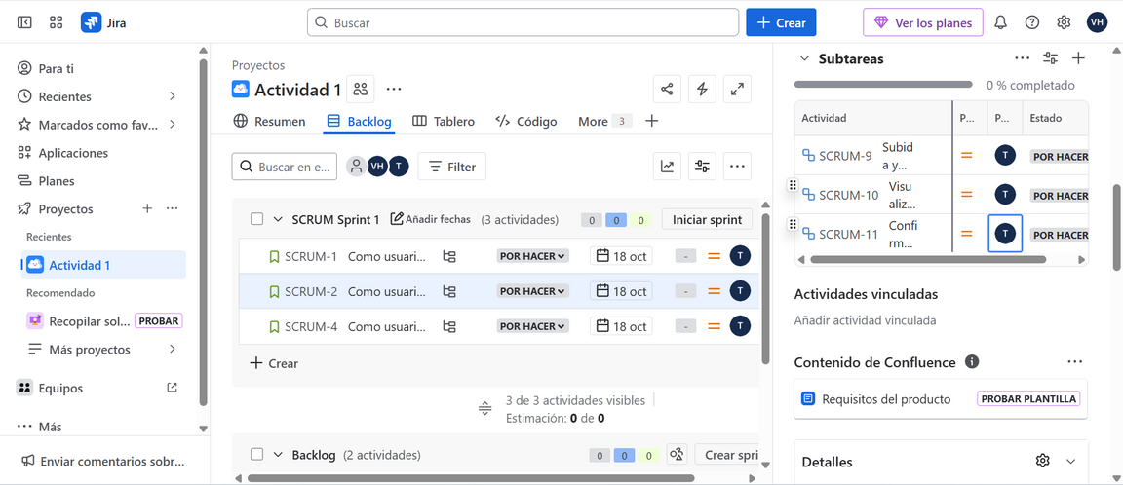

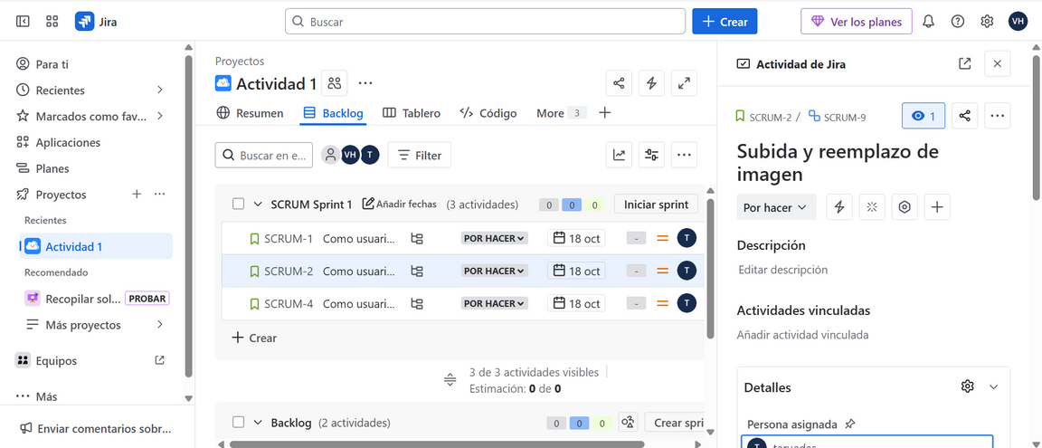
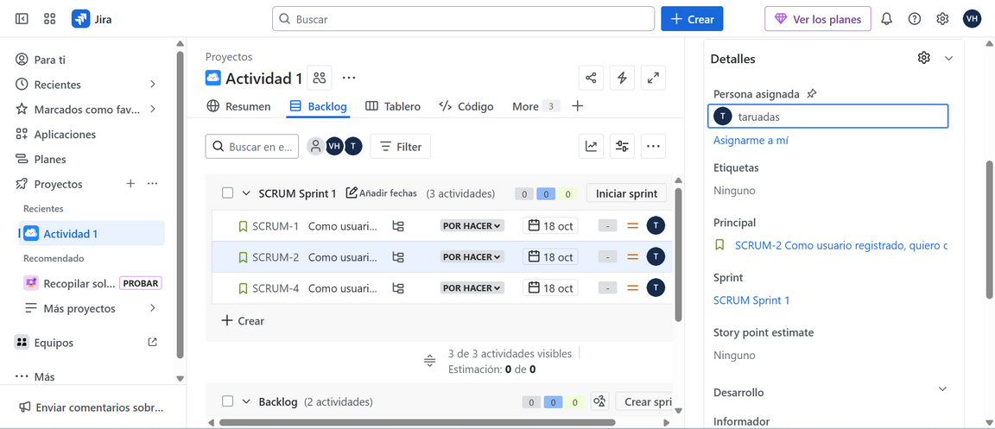
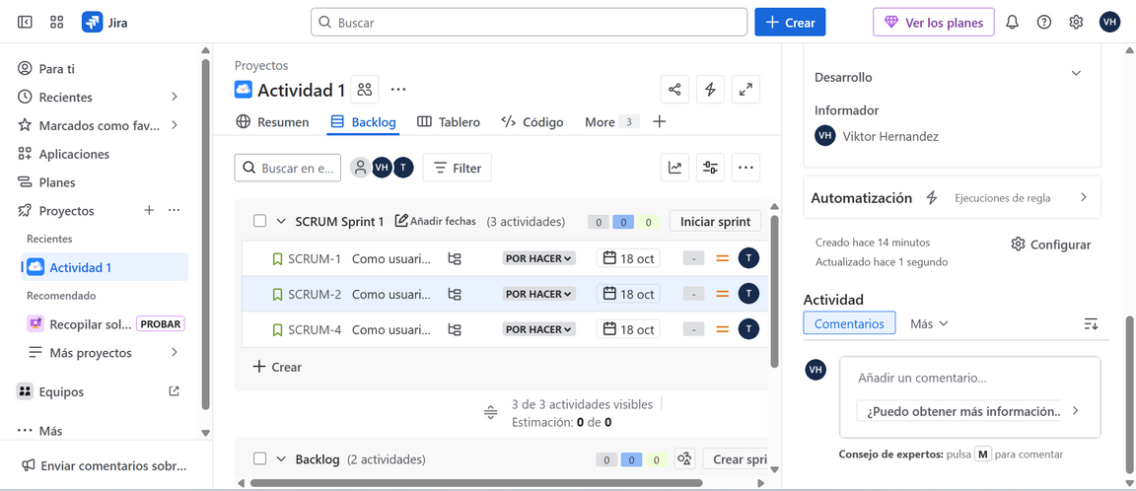
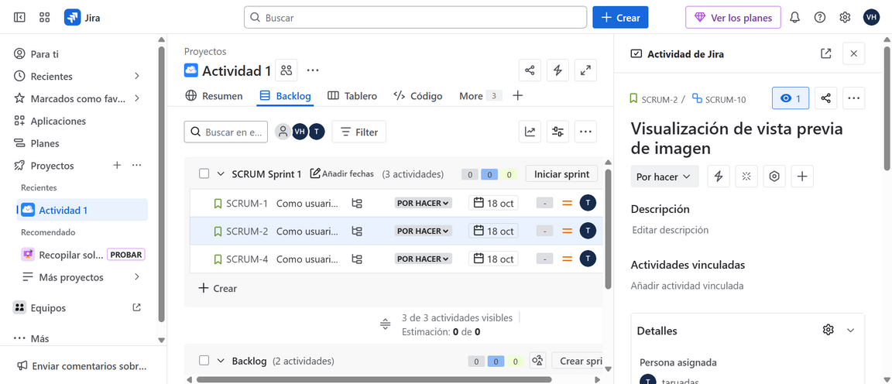
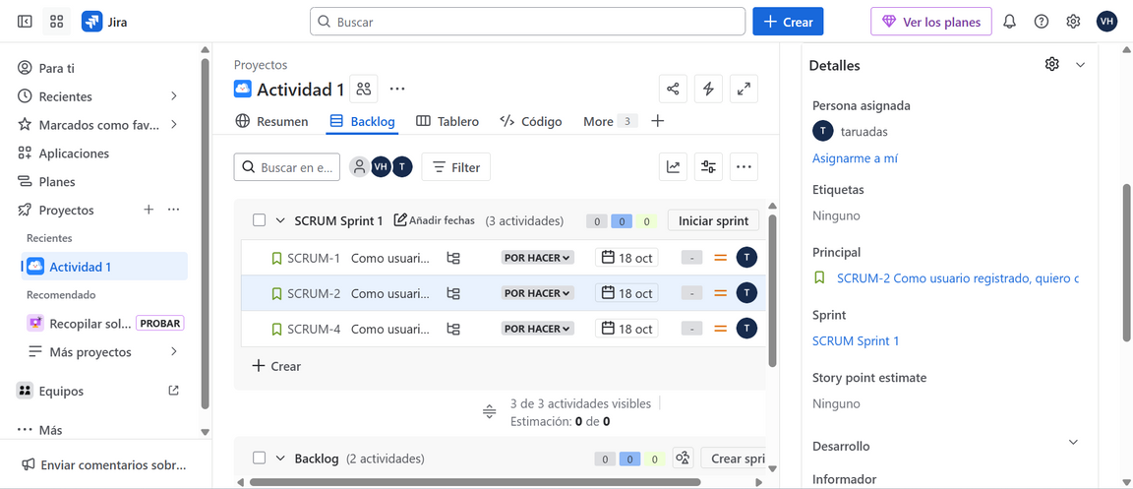
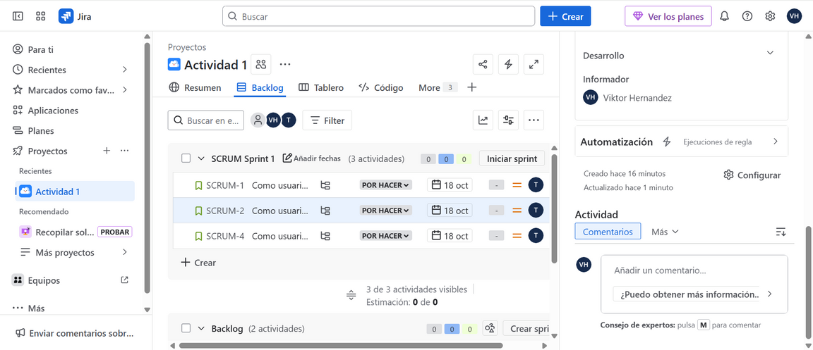
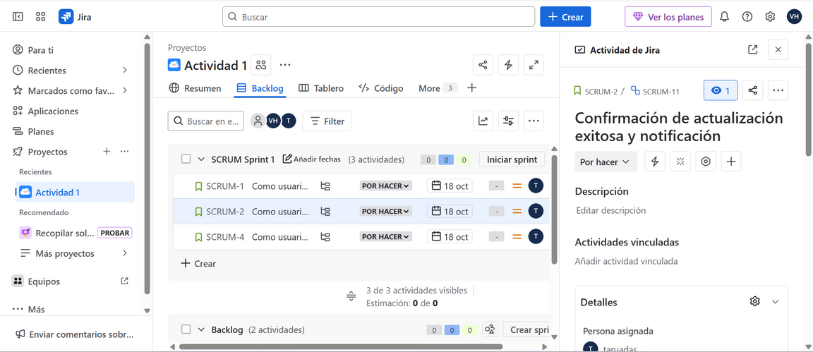
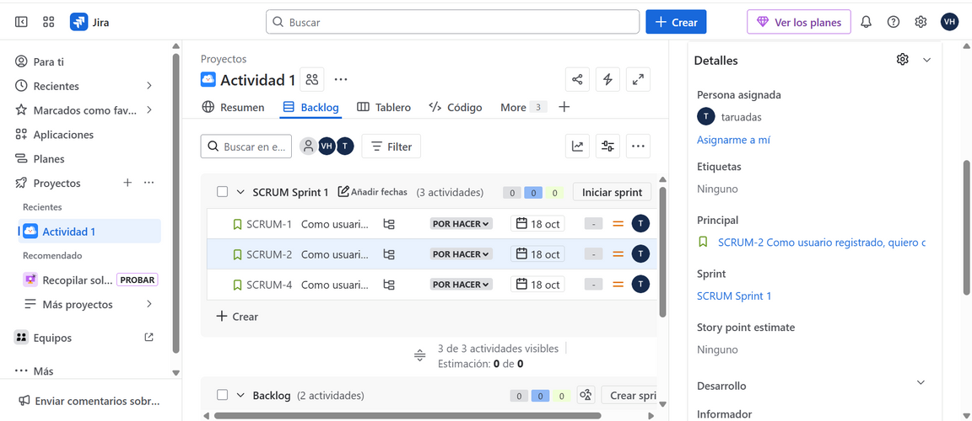
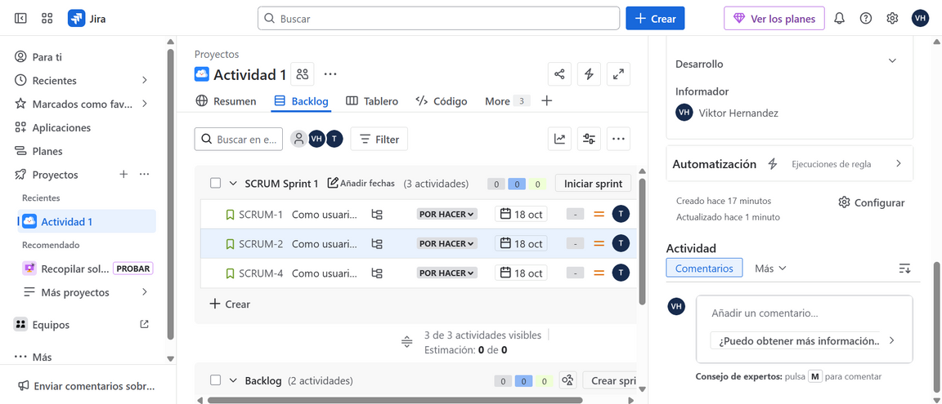

Historia 4: Cambiar contraseña
Formulario de cambio de contraseña con validaciones → Efren
Implementación de seguridad y reglas de contraseña → Efren
Confirmación de actualización y notificación al usuario → Efren
Estimación de esfuerzo: 5 puntos (Planning Poker)
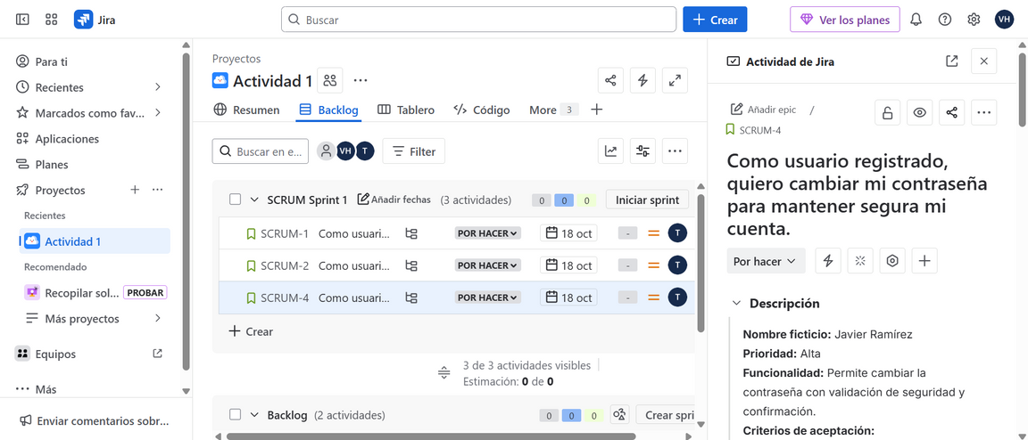
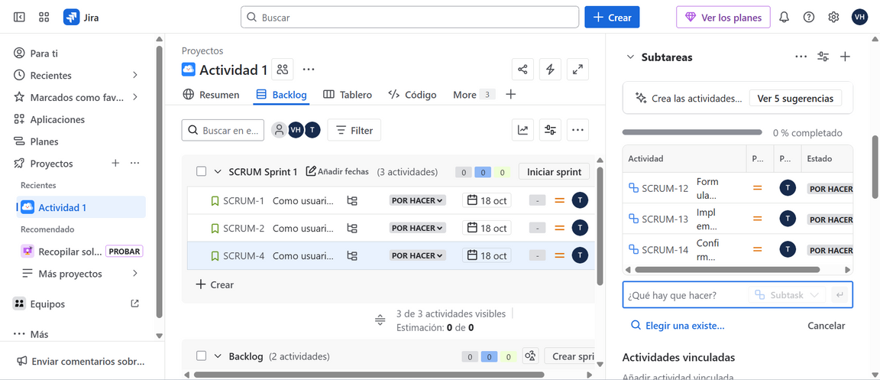
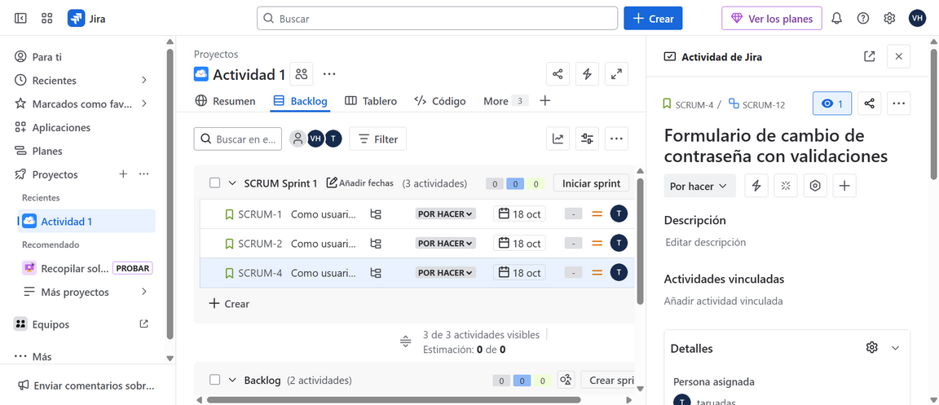
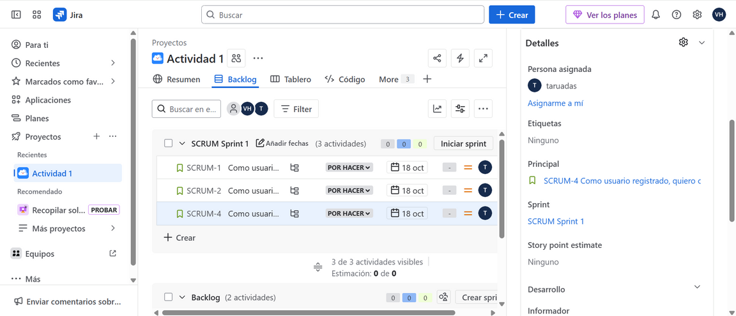
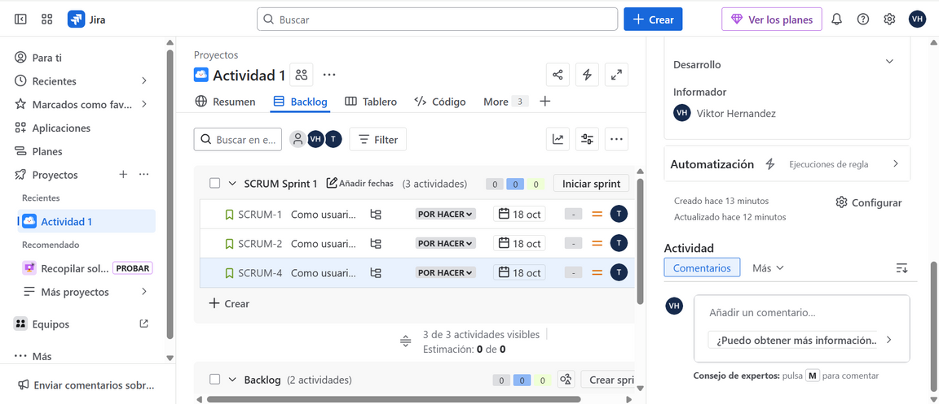
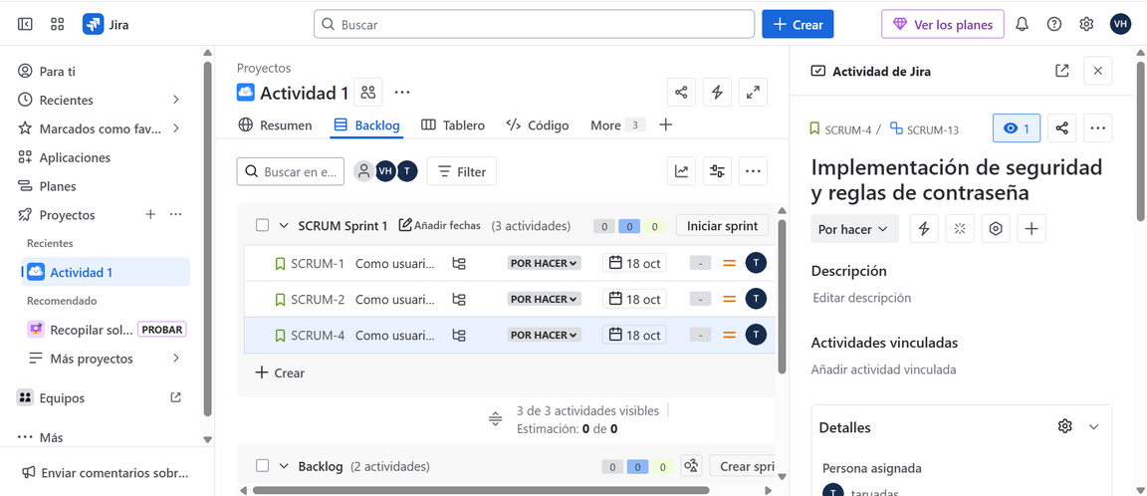
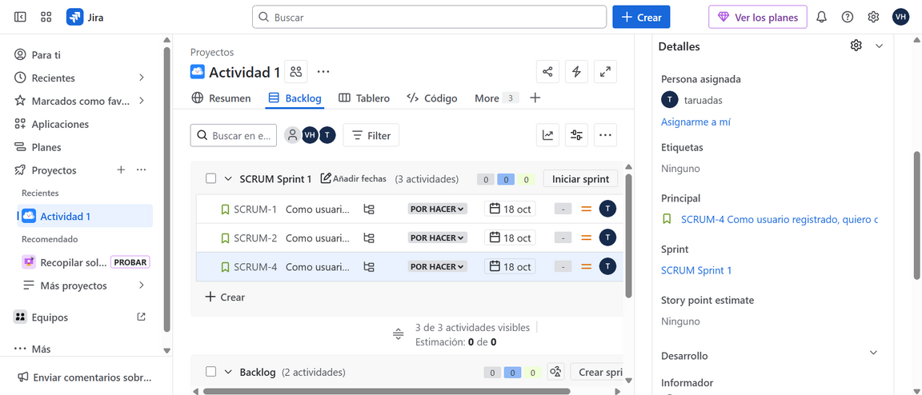
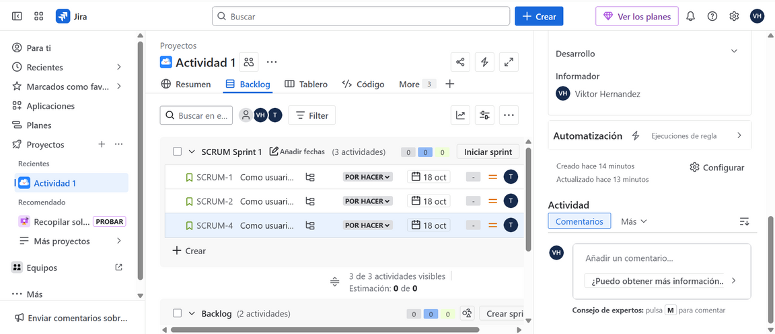
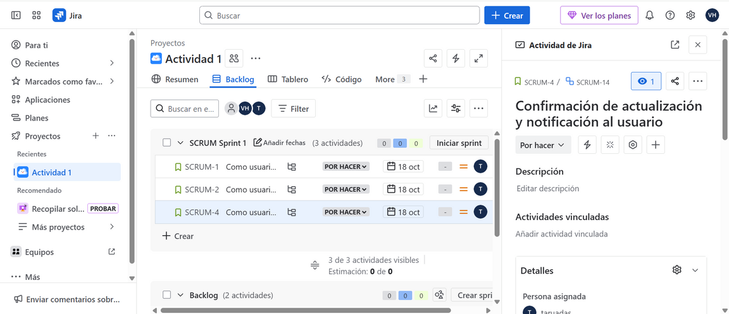
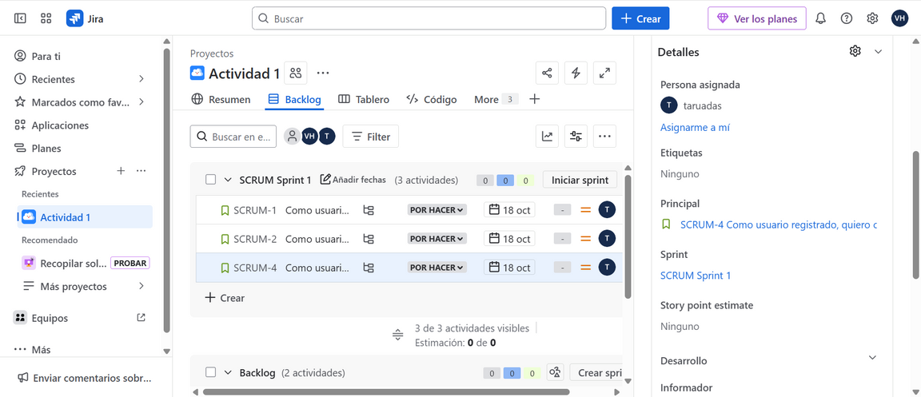
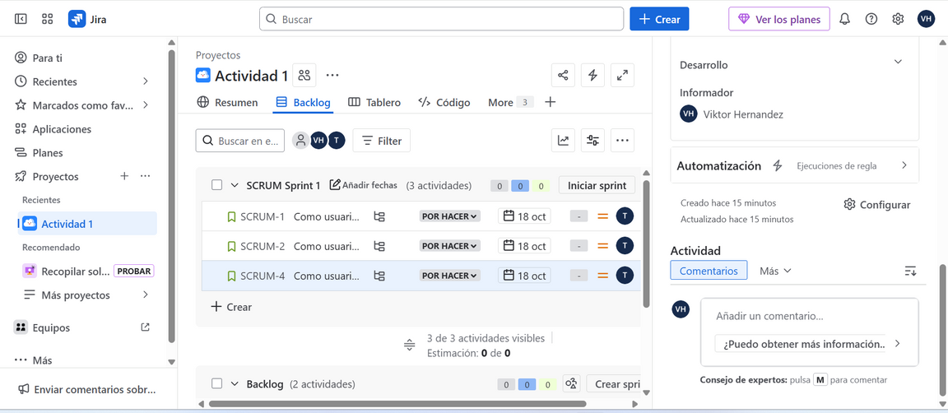

El Sprint Goal de este ciclo es permitir a los usuarios editar y asegurar su perfil de manera confiable, garantizando que los cambios en datos personales, foto de perfil y contraseña sean efectivos, seguros y fácilmente accesibles desde la aplicación. Todas las tareas y subtareas se documentarán en Jira, asegurando que cada elemento del Sprint Backlog sea visible para todo el equipo, con responsables claramente asignados y estimaciones de esfuerzo consensuadas, lo que permitirá un seguimiento preciso del progreso y la entrega de un incremento funcional al final del sprint.

Daily Scrum
Scrum del 15/10/2025
    - Cada miembro del equipo debe responder a las siguientes preguntas clave:
      - ¿Qué hice ayer?
      - ¿Qué haré hoy?
      - ¿Hay algún impedimento?
Scrum Master (Viktor)
¿Qué hice ayer?
No aplica, ya que la actividad comenzó hoy.
¿Qué haré hoy?
Hoy me enfocaré en organizar al equipo para que cada miembro cumpla con su parte de manera efectiva y dentro de los tiempos establecidos. Esto incluye apoyar a cada integrante en cualquier necesidad que surja, asegurar la correcta elaboración de cada sección asignada, planear las reuniones diarias (Daily Scrum) de cada día y definir qué se realizará en cada jornada correspondiente a los distintos incisos. Además, distribuiré las tareas de manera clara y coordinada entre los miembros del equipo para garantizar un flujo de trabajo eficiente y alineado con el Sprint Goal.
¿Hay algún impedimento?
No hay impedimentos significativos más allá de la disponibilidad de cada integrante, ya que cada uno tiene compromisos personales que podrían afectar el momento de realizar su parte. Sin embargo, contamos con una buena relación y comunicación dentro del equipo, lo que nos permitirá coordinar estas situaciones sin afectar el progreso del sprint.
Development Team (Efren)
¿Qué hice ayer?
No aplica, ya que hoy se dio inicio formal a las actividades del proyecto. Durante la sesión inicial, me familiaricé con los requerimientos de las historias de usuario asignadas y revisé la documentación técnica necesaria para comenzar el desarrollo de las funcionalidades correspondientes a la gestión de perfiles de usuario.
¿Qué haré hoy?
Hoy comenzaré a configurar el entorno de desarrollo y las herramientas que utilizaré para programar las funcionalidades del perfil de usuario. Me centraré en definir la estructura del módulo que permitirá a los usuarios modificar su información personal y prepararé los componentes base para las futuras integraciones. Además, revisaré los lineamientos de diseño establecidos para asegurar coherencia en la interfaz.
¿Hay algún impedimento?
Por ahora no existen impedimentos técnicos ni de recursos. Cuento con el acceso necesario a las herramientas y repositorios del proyecto. Lo único que podría requerir atención más adelante es la validación del diseño final por parte del Product Owner antes de avanzar con la codificación de los formularios, pero no representa un obstáculo inmediato para iniciar las tareas planificadas.
Product Owner (Chris)
¿Qué hice ayer?
No aplica, ya que la actividad comenzó hoy. Durante la primera sesión, participé en la planificación del sprint junto con el Scrum Master y el Development Team, revisando el alcance de las historias de usuario y validando que las seleccionadas se alineen con los objetivos del producto y las necesidades del usuario final.
¿Qué haré hoy?
Hoy revisaré en detalle los criterios de aceptación de cada historia de usuario seleccionada para asegurar que estén claramente definidos y sean comprendidos por todo el equipo. También estableceré los lineamientos de validación que se utilizarán durante la revisión del incremento y mantendré comunicación constante con el Scrum Master y el Development Team para aclarar cualquier duda funcional o de negocio que pueda surgir durante la ejecución de las tareas.
¿Hay algún impedimento?
No existen impedimentos significativos hasta el momento. El único aspecto que podría requerir atención es la sincronización de horarios para revisar avances y dar retroalimentación oportuna al equipo, pero esto se está gestionando de manera adecuada mediante la coordinación previa de las reuniones y canales de comunicación establecidos.
Documenta los resultados de cada reunión, así como los impedimentos identificados. Es importante considerar lo siguiente:
- Registra de manera breve qué tareas se completaron y cuáles están en curso.
- Anota los problemas mencionados y las acciones tomadas para resolverlos.
- Si es necesario, ajusta las tareas o las prioridades según lo discutido en la reunión para mantener al equipo encaminado hacia el Sprint Goal.

Registro de avances y seguimiento – Daily Scrum del 15/10/2025
Hasta el Daily Scrum del 15 de octubre de 2025, las tareas completadas corresponden a las primeras fases de organización y planificación del proyecto. Se completaron los siguientes puntos: la formación de equipos para la actividad, cumpliendo con la indicación de que cada equipo estuviera compuesto por tres a cinco integrantes; la asignación de roles dentro del equipo Scrum, quedando establecidos los cargos de Scrum Master, Product Owner y Development Team; la selección de la funcionalidad a desarrollar, eligiendo Gestión de perfiles de usuario como la opción principal, decisión tomada debido a su alta relevancia para el usuario final, ya que permite editar, actualizar y personalizar la información personal dentro de la aplicación; la creación del Product Backlog, donde el Product Owner definió y priorizó cinco historias de usuario bajo el formato “Como [perfil], quiero [acción], para [beneficio]”; y la planeación del Sprint (Sprint Planning), en la que se seleccionaron las Historias de Usuario 1, 2 y 4 por su relevancia, valor para el negocio y relación directa con el Sprint Goal. Además, se realizó el desglose de tareas, se asignaron responsables y se estimaron los esfuerzos mediante la técnica de Planning Poker.
Actualmente, las tareas que se encuentran en curso corresponden al desarrollo y documentación de las siguientes etapas: Sprint Review y Sprint Retrospective. En la primera, se llevará a cabo una reunión al final del sprint con la participación de todos los miembros del equipo, junto con el Product Owner y los stakeholders, con el propósito de revisar el incremento generado durante el sprint y confirmar si cumple con los criterios de aceptación establecidos en las historias seleccionadas. También se verificará si la funcionalidad desarrollada cumple con los criterios de aceptación definidos para las tareas y si los objetivos del Sprint Goal fueron alcanzados. Posteriormente, se recogerá el feedback del Product Owner y se realizarán los ajustes necesarios, añadiendo o modificando elementos en el Product Backlog en caso de ser requerido.
En cuanto a la Sprint Retrospective, esta se encuentra igualmente en curso como parte de la planificación y ejecución del ciclo de trabajo. Su propósito será reflexionar sobre lo que funcionó bien, identificar los aspectos que no funcionaron y definir acciones concretas para mejorar en el próximo sprint. En esta reunión, exclusiva para el equipo Scrum, se documentarán las conclusiones y las acciones de mejora en la base de conocimientos de la organización, garantizando la retroalimentación continua del proceso y la mejora progresiva del desempeño del equipo.
Problemas detectados y acciones tomadas
Durante el Daily Scrum, se mencionó como posible impedimento la disponibilidad de los integrantes del equipo, ya que cada miembro tiene compromisos personales que podrían afectar el tiempo de dedicación a sus tareas. No obstante, se acordó mantener una comunicación constante y transparente mediante los canales internos del equipo, asegurando que cualquier retraso o dificultad sea reportado de inmediato. No se identificaron otros bloqueos técnicos ni de recursos.
Ajustes realizados
No se requirieron cambios en la planificación inicial ni en la priorización de las tareas, ya que los avances se encuentran alineados con el Sprint Goal y dentro del cronograma previsto. El Scrum Master continuará monitoreando el flujo de trabajo y organizando los próximos Daily Scrum para asegurar que el equipo mantenga un progreso sostenido hacia la entrega del incremento funcional.
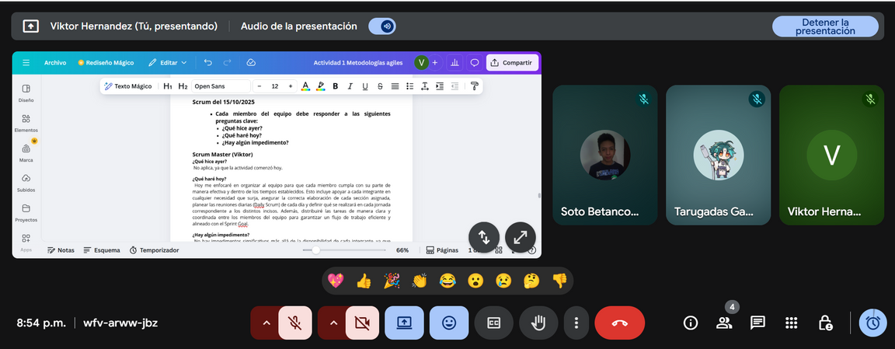

Scrum del 16/10/2025
Scrum Master (Viktor)
¿Qué hice ayer?
Ayer realicé el seguimiento general del equipo para asegurar que cada miembro estuviera cumpliendo con sus tareas dentro del tiempo estimado y conforme a las prioridades establecidas en el Sprint Planning. Supervisé el avance de las historias de usuario seleccionadas y verifiqué que no existieran bloqueos técnicos o de comunicación que afectaran el flujo de trabajo.
¿Qué haré hoy?
Hoy facilitaré las reuniones correspondientes al cierre del sprint, incluyendo la Sprint Review y la Sprint Retrospective. Me encargaré de que ambas se desarrollen conforme a los lineamientos de Scrum, garantizando que el equipo presente el Increment al Product Owner y que se reflexione de manera constructiva sobre el trabajo realizado. Además, recopilaré las observaciones surgidas en la revisión para documentarlas y priorizarlas dentro del Product Backlog, asegurando que las mejoras sean consideradas para los próximos sprints.
¿Hay algún impedimento?
No existen impedimentos relevantes. El equipo ha mantenido una buena comunicación y compromiso con las tareas, lo que ha permitido avanzar conforme al cronograma. Únicamente se deberá gestionar el tiempo de la reunión para cubrir todos los puntos sin extendernos innecesariamente.
Development Team (Efren)
¿Qué hice ayer?
Ayer completé la implementación técnica de las funcionalidades incluidas en las Historias 1, 2 y 4, correspondientes a la gestión del perfil de usuario. Finalicé las pruebas de validación de formularios, la conexión con la base de datos y la funcionalidad de cambio de contraseña. También realicé una revisión de integración para asegurar que todas las partes del módulo funcionen de manera fluida y coherente entre sí.
¿Qué haré hoy?
Hoy participaré en la presentación del Increment durante la Sprint Review, explicando los aspectos técnicos del desarrollo y las pruebas realizadas para garantizar el cumplimiento de los criterios de aceptación. Asimismo, colaboraré en la Sprint Retrospective compartiendo mi perspectiva sobre los procesos de trabajo y proponiendo mejoras técnicas para el próximo sprint.
¿Hay algún impedimento?
No existen impedimentos técnicos ni de comunicación. El entorno de desarrollo y las herramientas han funcionado correctamente, y las tareas se completaron conforme a las estimaciones establecidas.
Product Owner (Chris)
¿Qué hice ayer?
Ayer supervisé que el equipo mantuviera el enfoque en las tareas de mayor prioridad, verificando que las historias de usuario seleccionadas se desarrollaran conforme a los objetivos del producto. También realicé una revisión preliminar de las funcionalidades implementadas para asegurar que el resultado respondiera adecuadamente a la visión de la gestión de perfiles de usuario.
¿Qué haré hoy?
Hoy participaré en la reunión de Sprint Review, donde revisaré formalmente el Increment generado y confirmaré si cumple con los criterios de aceptación y el Sprint Goal definido. Además, brindaré retroalimentación al equipo sobre posibles ajustes visuales o de usabilidad que puedan mejorar la experiencia del usuario en futuras iteraciones.
¿Hay algún impedimento?
Por el momento no existen impedimentos. El equipo ha mantenido una excelente comunicación y comprensión de la visión del producto, lo que ha permitido avanzar sin contratiempos hacia el cumplimiento de los objetivos.
Registro de avances y seguimiento – Daily Scrum del 16/10/2025
Durante el Daily Scrum del 16 de octubre de 2025, el equipo llevó a cabo las actividades correspondientes al cierre del sprint, realizando la Sprint Review y la Sprint Retrospective conforme a lo planificado.
En la Sprint Review, se presentó el Increment generado, correspondiente al módulo de gestión de perfil de usuario. El incremento incluye las funcionalidades de edición de datos personales, cambio de foto de perfil y modificación de contraseña, todas verificadas y validadas según los criterios de aceptación definidos. El Product Owner confirmó que el Sprint Goal fue alcanzado satisfactoriamente y proporcionó retroalimentación para futuras mejoras relacionadas con la disposición visual de los formularios y medidas adicionales de seguridad.
Posteriormente, durante la Sprint Retrospective, el equipo reflexionó sobre el proceso de trabajo. Se destacó como punto positivo la comunicación constante, la claridad de los objetivos y la buena coordinación en el uso de Jira como herramienta de gestión. Entre los desafíos, se identificaron ajustes de tiempo en algunas tareas y la necesidad de mejorar la documentación técnica. Como acciones de mejora, se acordó implementar revisiones internas a mitad del sprint, reforzar la estimación de esfuerzo y ampliar la documentación funcional y técnica de cada historia.
Las conclusiones y acuerdos fueron documentados en la base de conocimientos del proyecto para ser considerados en los próximos sprints. No se identificaron impedimentos técnicos ni bloqueos de equipo, por lo que no fue necesario realizar ajustes en la planificación actual. El equipo continúa alineado con la visión del producto y comprometido con la mejora continua del proceso Scrum.
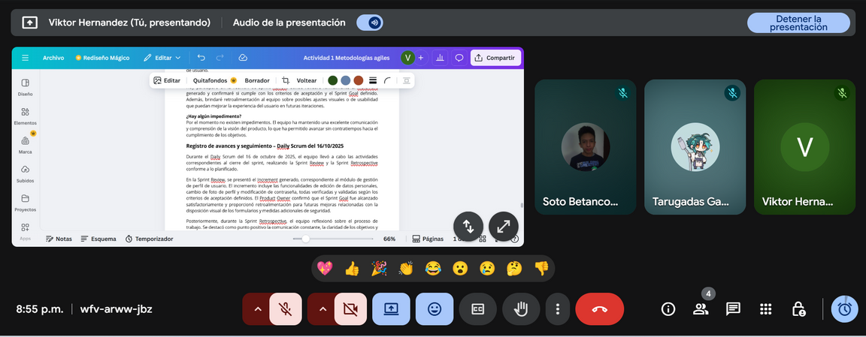

Scrum del 17/10/20
Scrum Master (Viktor)
¿Qué hice ayer?
Ayer facilité las reuniones correspondientes al cierre del sprint, asegurando que tanto la Sprint Review como la Sprint Retrospective se desarrollaran conforme a los principios de Scrum. Guié las presentaciones del equipo, documenté las observaciones del Product Owner y coordiné la incorporación de los comentarios al Product Backlog para su futura priorización.
¿Qué haré hoy?
Hoy me concentraré en revisar que todo el trabajo del sprint esté completamente documentado y que los acuerdos finales de la Retrospective se encuentren reflejados en la base de conocimientos. También participaré en la reunión final del equipo para resolver dudas y verificar que no haya pendientes antes de dar por concluida la actividad.
¿Hay algún impedimento?
No existe ningún impedimento. Todas las tareas han sido completadas y el equipo se encuentra en orden, por lo que únicamente se realizará la verificación final de la documentación y resultados.
Development Team (Efren)
¿Qué hice ayer?
Ayer participé en la presentación del Increment durante la Sprint Review, explicando los aspectos técnicos del desarrollo de las funcionalidades de perfil de usuario y validando que cumplieran con los criterios de aceptación. También formé parte de la Sprint Retrospective, donde aporté sugerencias para mejorar la eficiencia técnica y la organización del trabajo en futuros sprints.
¿Qué haré hoy?
Hoy me enfocaré en revisar que todas las funcionalidades desarrolladas se encuentren correctamente documentadas y funcionando sin errores. Participaré en la reunión de cierre para resolver cualquier duda pendiente y confirmar que el módulo de gestión de perfil de usuario quede completamente finalizado.
¿Hay algún impedimento?
No hay impedimentos. El sistema ha sido probado y validado, y todos los ajustes solicitados se encuentran correctamente integrados.
Product Owner (Chris)
¿Qué hice ayer?
Ayer participé en la reunión de Sprint Review, donde revisé formalmente el Increment generado y confirmé que cumplía con los criterios de aceptación y con el Sprint Goal establecido. También proporcioné retroalimentación sobre la interfaz de usuario y posibles mejoras de seguridad que podrían implementarse en futuras versiones del producto.
¿Qué haré hoy?
Hoy revisaré que toda la documentación final del sprint esté correctamente completada y que las observaciones realizadas en la Sprint Review se hayan registrado en el Product Backlog. Además, asistiré a la reunión final del equipo para resolver cualquier duda y validar el cierre formal de la actividad.
¿Hay algún impedimento?
No existen impedimentos. El equipo ha demostrado una buena organización y la comunicación ha sido constante, por lo que el sprint concluye de manera satisfactoria.
Registro de avances y seguimiento – Daily Scrum del 17/10/2025
Durante el Daily Scrum del 17 de octubre de 2025, el equipo se reunió para revisar el estado final del proyecto y confirmar el cierre del sprint. La sesión se centró en verificar que todas las tareas planificadas estuvieran completadas, que los acuerdos de la Sprint Retrospective se hubieran documentado correctamente y que no existieran elementos pendientes por resolver.
El Scrum Master supervisó la revisión general del flujo de trabajo y la documentación final, mientras que el Product Owner validó que las observaciones proporcionadas en la Sprint Review se hubieran incorporado adecuadamente al Product Backlog. Por su parte, el Development Team confirmó el correcto funcionamiento de las funcionalidades entregadas y resolvió las últimas dudas técnicas antes del cierre definitivo.
No se identificaron nuevos impedimentos ni bloqueos. Todas las historias de usuario seleccionadas (Historias 1, 2 y 4) se completaron de acuerdo con los criterios de aceptación establecidos, y el Increment final se considera listo para su liberación. El equipo concluyó la jornada con la satisfacción de haber cumplido con los objetivos del sprint y de haber fortalecido la comunicación y organización interna.
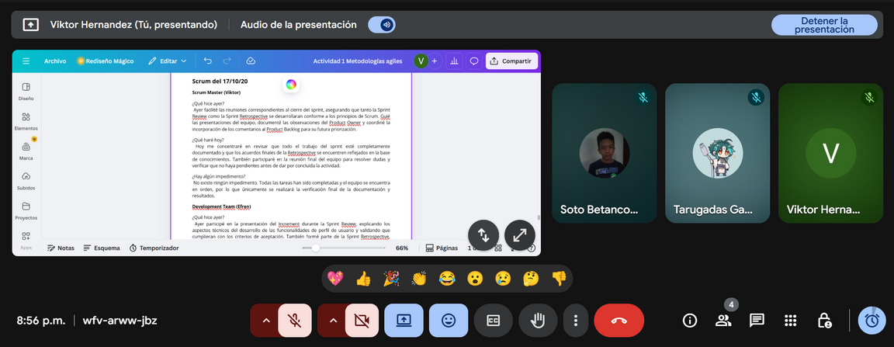

Sprint Review:
Al finalizar el tiempo asignado para el sprint, se llevó a cabo la reunión de Sprint Review con la participación de todos los miembros del equipo, incluyendo al Product Owner (Chris), el Scrum Master y el Development Team. El objetivo principal fue presentar el Increment generado, revisar el cumplimiento de los criterios de aceptación de las historias seleccionadas (Historias 1, 2 y 4) y confirmar si los objetivos del Sprint Goal fueron alcanzados.
Durante la reunión, se presentó el Increment correspondiente al módulo de gestión de perfil de usuario, que incluye las funcionalidades de edición de datos personales, cambio de foto de perfil y modificación de contraseña. Cada una de estas funciones fue demostrada y validada con base en los criterios de aceptación definidos durante la planificación del sprint.
En la Historia 1 (Editar datos personales), se verificó que el formulario permite al usuario modificar correctamente nombre, correo y otros datos relevantes, mostrando mensajes de validación y errores apropiados. La actualización se refleja en la base de datos en tiempo real, cumpliendo completamente con los criterios de aceptación.
En la Historia 2 (Cambiar foto de perfil), se comprobó que el sistema permite subir, reemplazar y eliminar imágenes de perfil, mostrando una vista previa antes de confirmar los cambios. Además, la aplicación notifica al usuario una vez que la actualización se ha realizado exitosamente, cumpliendo también con los requisitos establecidos.
En la Historia 4 (Cambiar contraseña), se validó que el formulario incluye todas las medidas de seguridad necesarias, como la verificación de coincidencia entre contraseñas y el cumplimiento de reglas mínimas de seguridad. La actualización se procesa correctamente y se notifica al usuario, garantizando la protección de su cuenta.
Tras la revisión de las tres historias, el Product Owner, Chris, confirmó que los objetivos del Sprint Goal fueron alcanzados satisfactoriamente, ya que las funcionalidades desarrolladas permiten a los usuarios editar y asegurar su perfil de manera confiable y segura. Sin embargo, Chris proporcionó feedback respecto a la interfaz de usuario, sugiriendo una mejora en la disposición de los campos del formulario de edición de datos personales para optimizar la experiencia visual y la usabilidad. Además, propuso agregar en el futuro una sección de confirmación adicional para el cambio de contraseña mediante correo electrónico, como medida extra de seguridad.
El equipo discutió las observaciones y acordó incorporar dichas mejoras en el Product Backlog como nuevos ítems priorizables para futuros sprints. Se consideró que las sugerencias no afectan la liberación del Increment actual, por lo que el módulo desarrollado se considera listo para ser liberado.
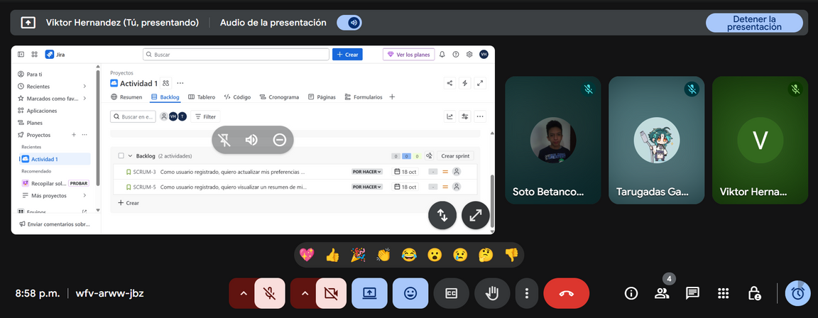
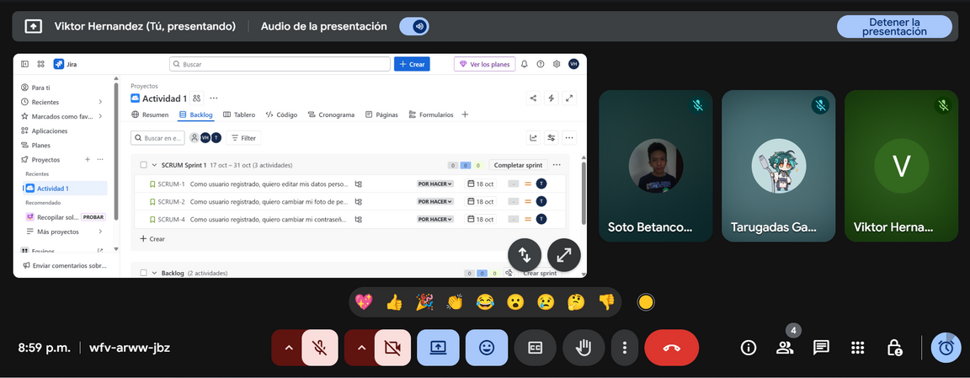
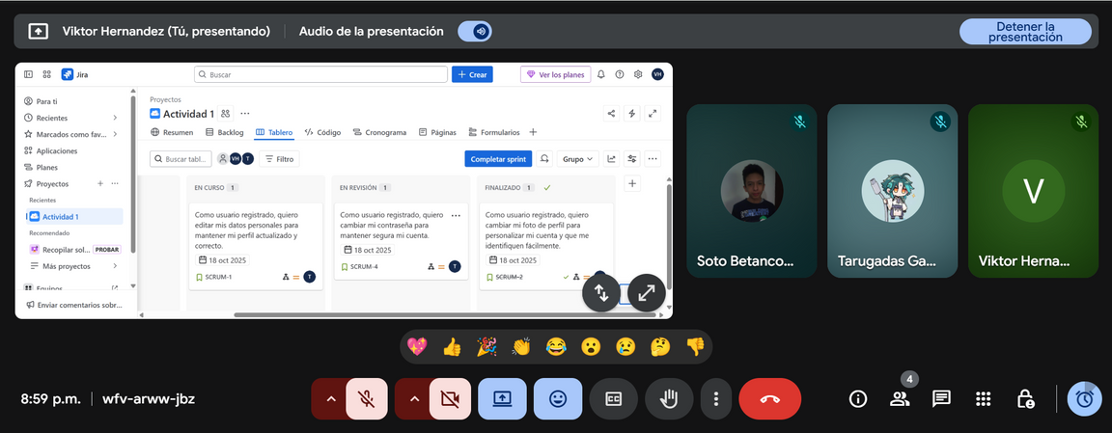
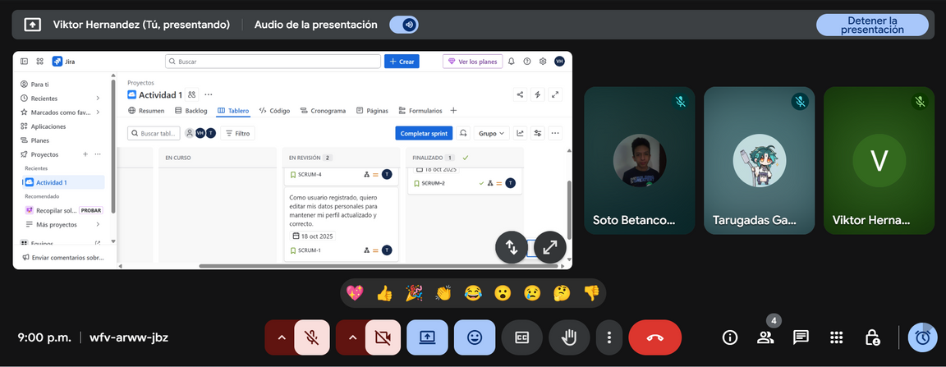
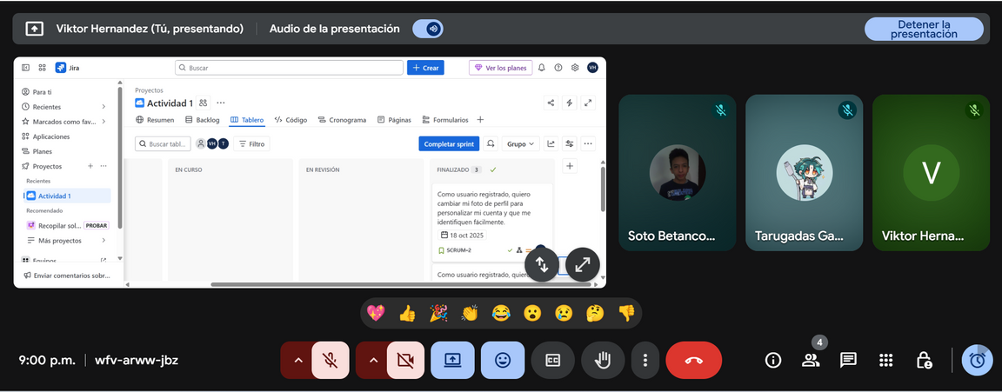
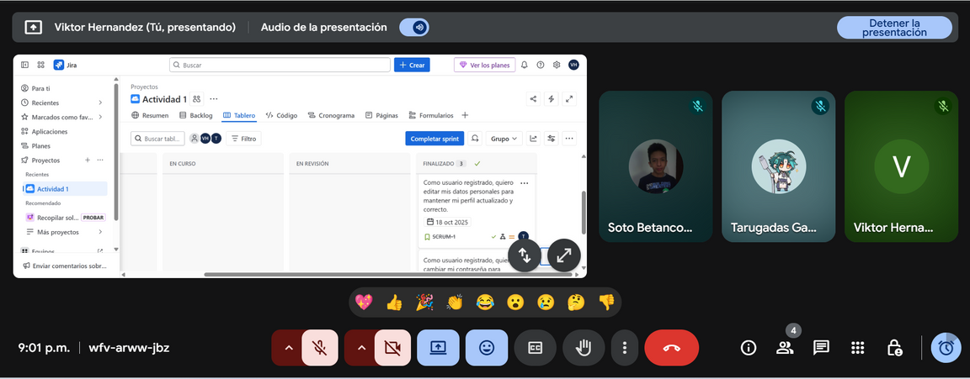
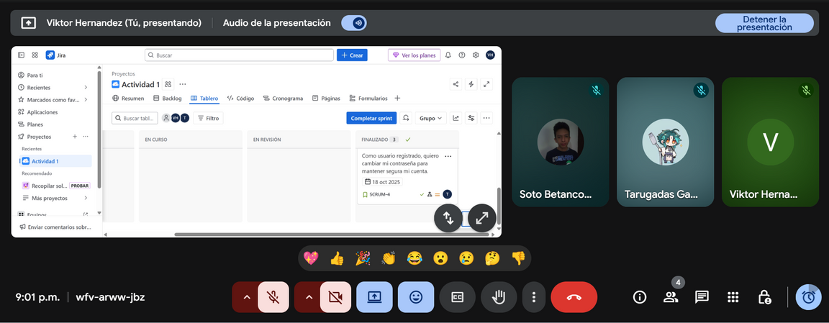
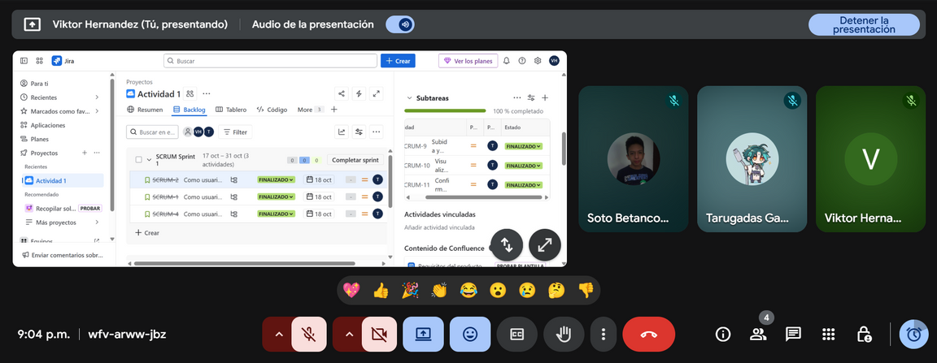
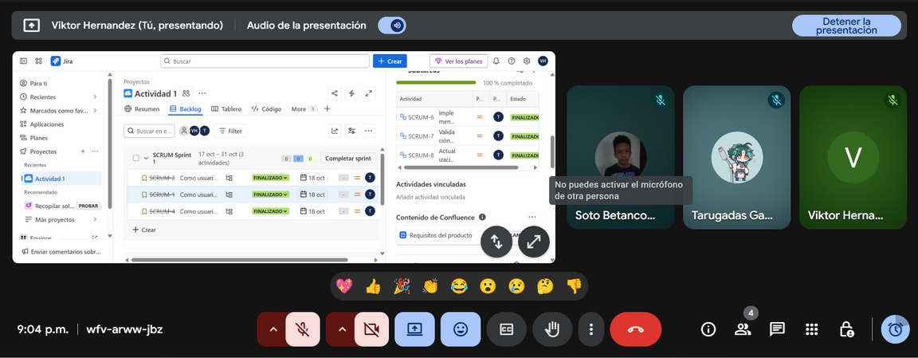
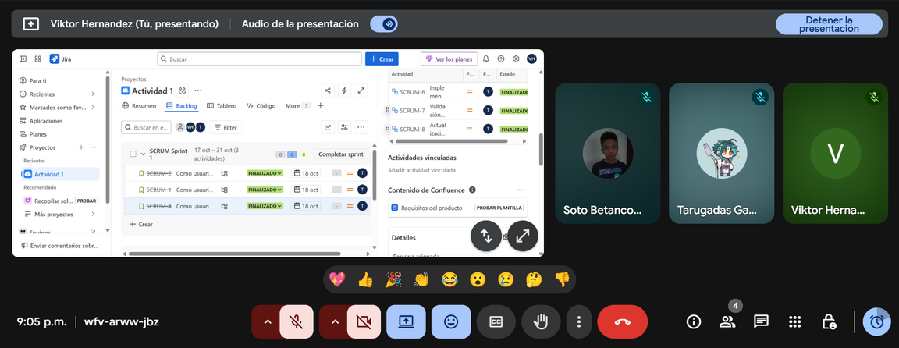
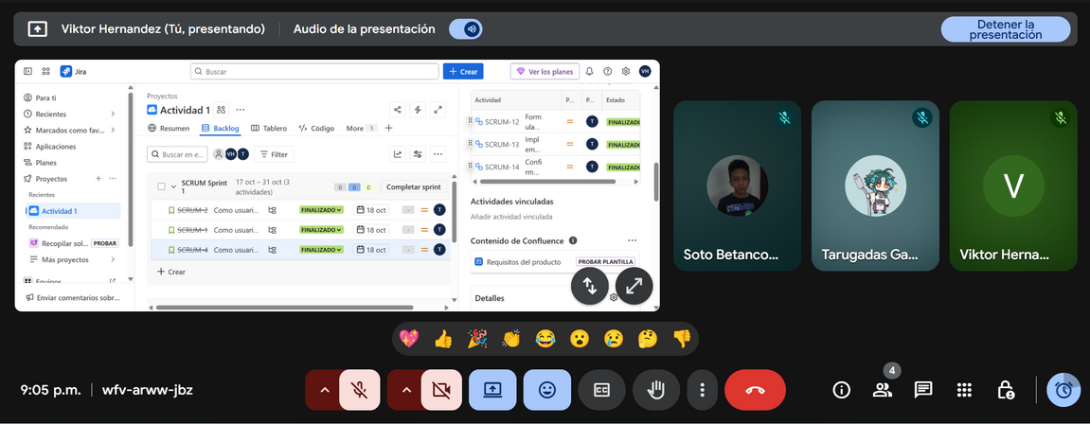
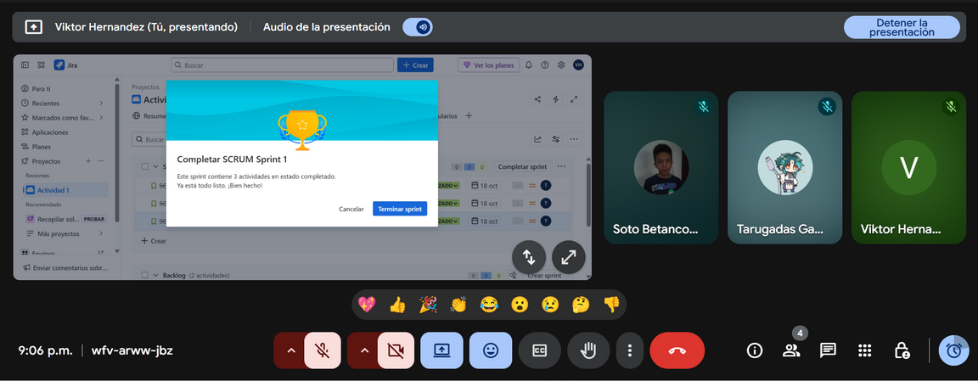
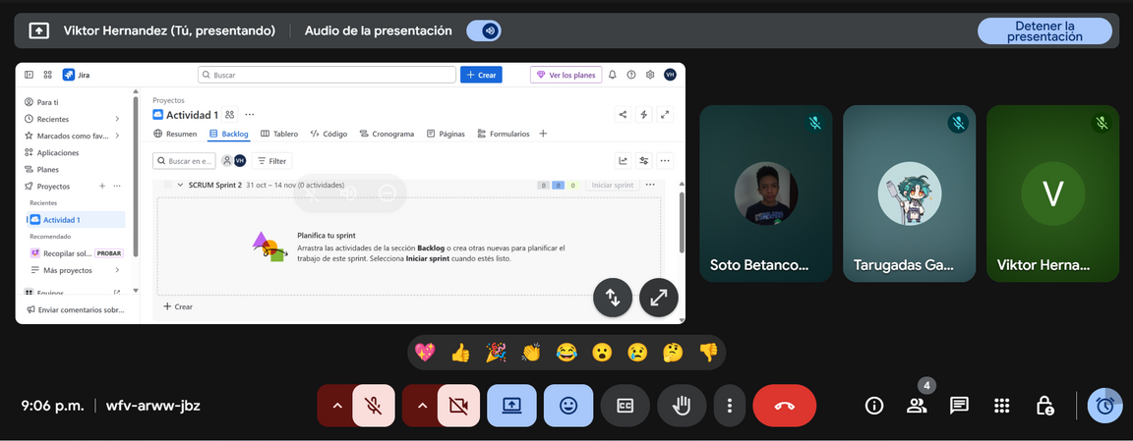
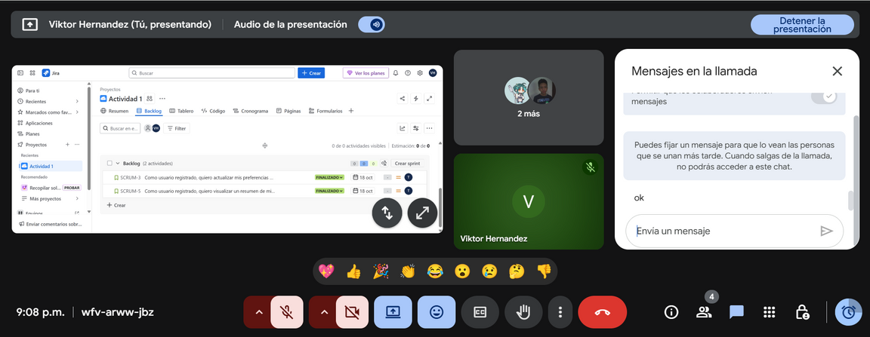
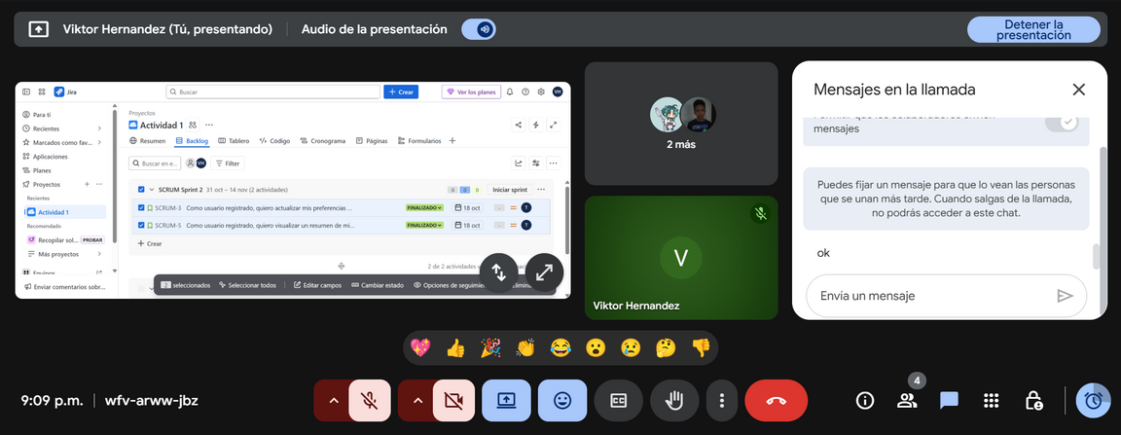
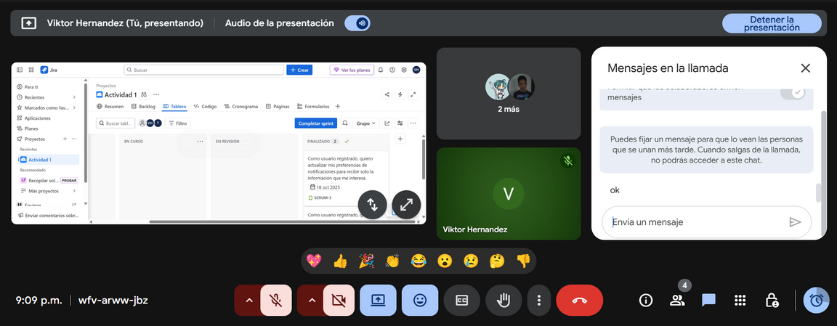
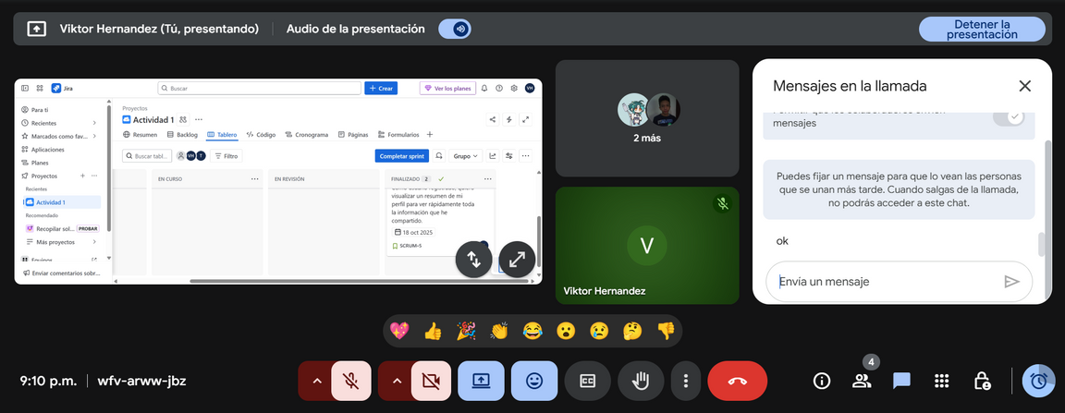
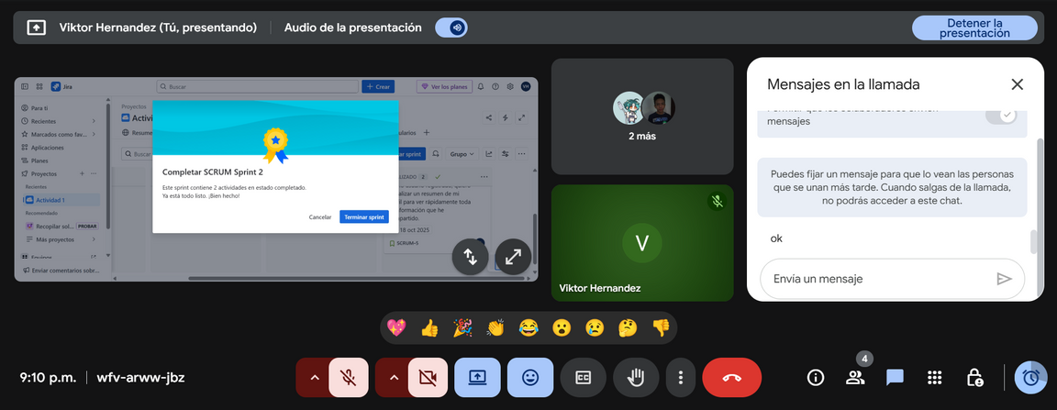
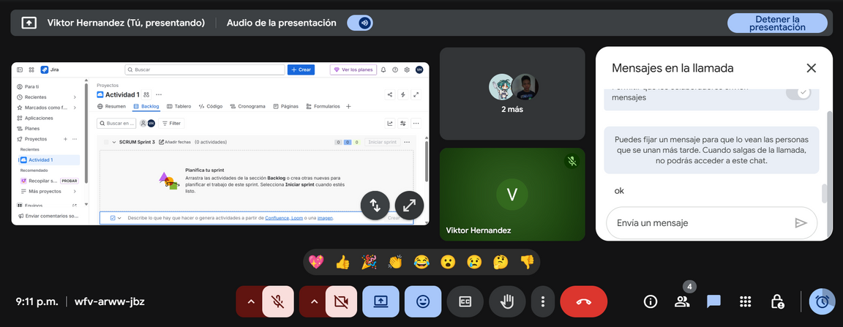

Sprint Retrospective:
Al concluir el sprint, se llevó a cabo la reunión de Sprint Retrospective con la participación exclusiva del equipo Scrum: el Scrum Master (Viktor), el Product Owner (Chris) y el Development Team (Efren). El propósito de la reunión fue reflexionar sobre el proceso de trabajo realizado, identificar los aspectos positivos, los desafíos enfrentados y las oportunidades de mejora para los próximos sprints.
Lo que funcionó bien:
Durante el sprint, el equipo destacó varios aspectos que contribuyeron al cumplimiento exitoso de los objetivos. En primer lugar, la comunicación constante entre los miembros permitió mantener un flujo de trabajo claro y coordinado, evitando retrasos en las tareas. Además, el uso de Jira como herramienta de gestión facilitó el seguimiento de avances, la asignación de tareas y la visualización del progreso del Sprint Backlog. También se reconoció la claridad de los criterios de aceptación definidos en la Sprint Planning, lo que permitió desarrollar cada historia de usuario sin ambigüedades. Finalmente, la colaboración y disposición de cada miembro para resolver incidencias técnicas de forma conjunta fortalecieron la cohesión del equipo y mejoraron la eficiencia en la entrega del Increment.
Lo que no funcionó:
El equipo identificó algunos aspectos que presentaron dificultades. Uno de ellos fue la gestión del tiempo en ciertas tareas que requirieron más esfuerzo del estimado, especialmente en la validación de los formularios de datos personales. También se observó que las revisiones internas antes de la Sprint Review fueron limitadas, lo que provocó ajustes de último momento. Por otra parte, se detectó que la documentación técnica inicial fue insuficiente en algunos puntos, lo que generó dudas menores sobre dependencias entre módulos.
Cómo mejorar en el próximo sprint:
A partir de la reflexión conjunta, el equipo propuso varias acciones de mejora. En primer lugar, implementar revisiones internas de avance a mitad del sprint para detectar a tiempo cualquier posible desviación o impedimento. También se acordó dedicar más tiempo a la estimación de esfuerzo durante la Sprint Planning y mejorar la documentación técnica para cada historia de usuario, de modo que el desarrollo sea más fluido y sin incertidumbres. Finalmente, se decidió mantener la buena práctica de comunicación diaria, reforzando la puntualidad en las reuniones y promoviendo una mayor participación de todos los integrantes durante la toma de decisiones.
Las conclusiones y acuerdos fueron documentados en la base de conocimientos del proyecto para asegurar que las lecciones aprendidas sean consideradas en los próximos sprints, fomentando una mejora continua en la calidad del trabajo, la organización y la colaboración del equipo.
Conclusión
Durante el desarrollo de esta actividad, logramos organizar y coordinar nuestro equipo Scrum de manera efectiva, asignando roles claros de Scrum Master, Product Owner y Development Team. La selección de la funcionalidad de gestión de perfiles de usuario nos permitió enfocarnos en una característica de alto valor para el usuario final, asegurando tanto la personalización como la seguridad de los datos.
A lo largo del sprint, trabajamos de manera colaborativa para planificar, ejecutar y supervisar las historias de usuario seleccionadas, desglosando las tareas y asignando responsabilidades concretas, lo que nos permitió cumplir con el Sprint Goal de manera satisfactoria. La utilización de herramientas como Jira facilitó el seguimiento de los avances y la comunicación constante entre los integrantes del equipo.
Durante las reuniones de Sprint Review y Sprint Retrospective, reflexionamos sobre los logros y los desafíos enfrentados, destacando como aspectos positivos la coordinación, la claridad de los criterios de aceptación y la colaboración en la resolución de incidencias. Identificamos oportunidades de mejora en la gestión del tiempo, la documentación técnica y la revisión interna de avances, y acordamos acciones concretas para optimizar nuestros procesos en futuros sprints.
En conjunto, esta actividad fortaleció nuestras habilidades en la metodología Scrum, fomentó la comunicación efectiva, la planificación organizada y la entrega de un incremento funcional que cumple con los objetivos del sprint. Aprendimos la importancia de la mejora continua y del trabajo en equipo para lograr resultados de calidad, aplicando buenas prácticas de desarrollo y gestión de proyectos.

